*Министерство образования и науки Российской Федерации*

*Федеральное государственное бюджетное образовательное учреждение высшего профессионального образования*

*«Владимирский государственный университет*

*имени Александра Григорьевича и Николая Григорьевича Столетовых»*

*Кафедра информационных систем и программной инженерии*

***КУРСОВОЙ ПРОЕКТ***

*Мобильное приложение для оценки профессиональных интересов по методике И. Л. Соломина*

*Выполнили:*

*студенты гр. ПРИ-115*

*Обрубов М. О.*

*Обрубова В. Д.*

*Принял: доц. Х. М. Салех*

*Владимир, 2018*

**Аннотация**

Суть курсовой работы заключается в разработке мобильного приложения для прохождения оценки профессиональных интересов по методике Соломина.

Пояснительная записка содержит:

* 88 страниц;
* 18 рисунков.

The scope of the course work is to develop applications for the assessment of professional interests by the method of Solomin.

The explanatory memorandum contains:

* 88 pages;
* 18 figures.

**СОДЕРЖАНИЕ**

ВВЕДЕНИЕ 4

1. ПОСТАНОВКА ЗАДАЧИ 5

1.1 Цель и краткое описание системы 5

1.2 Основные понятия предметной области 5

1.3 Функциональные требования к системе 6

1.4 Нефункциональные требования к системе 8

1.4.1 Нефункциональные требования к сервисной части 8

1.4.2 Нефункциональные требования к мобильной части 9

1.5 Сравнительный анализ аналогов 10

2. ПРОЕКТИРОВАНИЕ СИСТЕМЫ 14

2.1 Спецификация требований 14

2.1.1 Спецификация варианта использования «Регистрация» 15

2.1.2 Спецификация варианта использования «Вход» 16

2.1.3 Спецификация варианта использования «Просмотр личной информации» 17

2.1.4 Спецификация варианта использования «Редактирование личной информации» 17

2.1.5 Спецификация варианта использования «Прохождение теста» 18

2.1.6 Спецификация варианта использования «Получение статистики по фильтру» 20

2.1.7 Спецификация варианта использования «Просмотр результата теста» 21

2.2 Диаграмма развертывания 21

2.3 Проектирование сервисной части 22

2.3.1 Разработка диаграммы классов 22

2.3.2 Написание спецификации (API) 23

2.4 Проектирование клиентского приложения 24

3. РЕАЛИЗАЦИЯ СИСТЕМЫ 34

3.1 Реализация сервиса 34

3.1.1 Слой контроллеров 34

3.1.2 Слой бизнес-логики 34

3.1.3 Слой доступа к данным 34

3.1.4 Аутентификация 35

3.1.5 Проверка работоспособности 35

3.2 Реализация мобильного клиента 36

3.2.1 Взаимодействие с сервисной частью 36

3.2.2 Хранение данных 37

3.2.3 Проверка работоспособности 37

4. ИНСТРУКЦИЯ ПО РАЗВЕРТЫВАНИЮ 39

4.1 Установка сервисной части 39

4.2 Установка сервисной части 40

5. ОРГАНИЗАЦИЯ УПРАВЛЕНИЯ ПРОЕКТОМ 41

5.1 Общие принципы взаимодействия в команде 41

5.2 Распределение ролей в команде/зоны ответственности 41

ЗАКЛЮЧЕНИЕ 45

СПИСОК ИСПОЛЬЗОВАННЫХ ИСТОЧНИКОВ 46

ПРИЛОЖЕНИЕ А. СПЕЦИФИКАЦИЯ API 47

ПРИЛОЖЕНИЕ Б. JSON ДЛЯ ЗАПОЛНЕНИЯ ТЕСТА 56

ВВЕДЕНИЕ

Целью данного курсового проекта является разработка мобильного приложения для определения профессиональной направленности. Человек ведь вечно озадачен вопросом в каком направлении ему двигаться, и определить свой путь ему поможет наш опросник.

Сама методика опросника профориентации была разработана петербургским психологом Игорем Леонидовичем Соломиным. Тест Соломина применяется для самооценки профессиональных интересов и способностей молодых и взрослых людей. Методика проста в обращении, не требует специальных психологических знаний. Время тестирования занимает 10-15 мин [1].

Второй из областей применения разрабатываемого мобильного приложения является сбор статистики. Актуальной проблемой любого вида человеческой деятельности является проблема обработки увеличивающегося потока информации. Мы поможем в обработке статистики о результатах прохожения тестирования, представив информацию в графическов виде и добавив фильтрацию.

Для реализации поставленной задачи будут выполнены следующие пункты:

* Изучение предметной области;
* Формирование требований к системе;
* Проектирование и разработка;
* Проверка работоспособности системы.

1. ПОСТАНОВКА ЗАДАЧИ
   1. Цель и краткое описание системы

С помощью нашего теста пользователь сможет узнать какая профессия ему больше всего подходит, он может протестировать себя и своих близких по научной методике Соломина. Он не потеряет результаты предыдущих тестирований и сможет их посмотреть в любой момент в своем личном кабинете. Данное приложение не только является развлекательным контентом, но и помогает в сборе статистических данных необходимых для экспертов, что как раз и является самоцелью разработки данного мобильного приложения.

Предполагаемой аудиторией приложения будут являться:

* Дети, школьники, ученики старших классов, которые хотят определиться с профориентацией, выбрать в какой ВУЗ поступать;
* Молодежь, студенты, которые хотят выбрать специализацию, дополнительное образование, компанию, в которую устроиться на работу;
* Взрослые любого возраста, те, кто хочет попробовать в жизни что-то новое, сменить работу, профессию, сферу деятельности, ищут свое призвание, предназначение или просто запутались в себе.
  1. Основные понятия предметной области

В проекте будет присутствовать несколько характерных для нашего приложения сущностей. Введем понятия, которые будут использоваться дальше по тексту:

Сервис – REST-сервис, который хранит, обрабатывает и предоставляет данные для мобильного приложения.

Пользователь – лицо, заинтересованное в выявлении своих профессиональных качеств.

Эксперт – лицо имеющее профессиональные навыки в оценке результатов опросов, для которых данная статистика имеет определенную ценность.

Тест – тест для оценки профессиональных интересов методики Соломина.

Вопрос – высказывание, которое респондент оценивает по шкале от 0 до 3, в зависимости от степени личного согласия или несогласия с высказыванием.

Результат тестов – проанализированная совокупность ответов респондента на вопросы теста, выраженная в форме результата, а именно профессии с описанием.

* 1. Функциональные требования к системе

Необходимо было сформулировать конкретные функциональные требования к системе.

Система должна предоставлять пользователю требуемый функционал, а именно: прохождение тестирования, получение результатов тестирования, управление личными данными, а также для статистического эксперта должна быть предусмотрены функции получения результатов тестирования пользователей по фильтрам.

По вышеописанному функционалу были сформированы функциональные требования и разработаны основные сценарии работы приложения.

Функциональные требования:

* При входе в приложение пользователю должна быть доступна информация о приложении и логотип;
* Для авторизованного пользователя доступно: управление личными данными, результаты пройденных тестирований и соответственно прохождение тестирования;
* Для авторизованного статистического эксперта должна быть доступна функция получения данных прохождения тестирований пользователями.

Сценарий работы приложения для пользователя:

* При запуске приложения пользователь видит главный экран, на котором находятся кнопки «Вход» и «Регистрация», а также описание приложения.
* Если пользователь зарегистрирован, он может войти в систему с помощью кнопки «Вход», если нет, то пользователю необходимо нажать кнопку «Регистрация».
* При нажатии кнопки «Регистрация» пользователь перенаправляется на экран регистрации, после чего заполняет необходимые поля и нажимает кнопку «Зарегистрироваться» и система регистрирует пользователя.
* После входа пользователь попадает на главный экран, на котором у него есть возможность начать прохождение теста с помощью кнопки «Пройти тест»
* На верхней части экрана после входа в систему появляется кнопка перехода на профиль пользователя, в которой представлена личная информация пользователя, а также результаты предыдущих тестов.
* При нажатии кнопки «Пройти тест» пользователь перенаправляется на экран прохождения теста
* При прохождении теста пользователь перенаправляется на экран с результатом.

Сценарий работы приложения для статистического эксперта:

* При запуске приложения пользователь видит главный экран, на котором находятся кнопки «Вход» и «Регистрация», а также описание приложения.
* После входа статистический эксперт попадает на главный экран, на котором у него есть возможность перейти на экран получения статистики.
* При нажатии кнопки «Получить статистику» эксперт перенаправляться на экран заполнения фильтров для получения статистики.
* Заполнив все необходимые поля поиска и нажав кнопу «Найти» должен выдаться список о всех пройденных тестах и графики по статистике.
  1. Нефункциональные требования к системе

В нашей системе присутствует две связанные составляющие это веб-сервис и мобильный клиент.

* + 1. Нефункциональные требования к сервисной части

1. Технологии и инструменты, среда разработки

Программа должна быть реализована на языке Java, в среде разработки IntelliJ IDEA. Используемым фреймворком является Spring Boot 2.1.1. В качестве хранилища данных должна использоваться выбранная реляционная СУБД PostgreSQL. Для автоматизации сборки проекта используется Apache Maven 3.6.0.

1. Требования к производительности

Количество пользователей, которые могут одновременно пользоваться приложением без потери производительности – не менее 100, а отклик системы должен составлять не более 3 секунд.

1. Требования к сохранности данных

Сохранность данных должна обеспечивается целостностью данных на уровне базы данных.

1. Критерии качества программного обеспечения

* Должны полностью выполняться требования к производительности.
* Описанная функциональность разработанной программной системы должна быть реализована на 100%.
  + 1. Нефункциональные требования к мобильной части

1. Технологии и инструменты, среда разработки

Программа должна быть реализована с использованием фреймворка Flutter на языке Dart, в среде разработки Android Studio или IntelliJ IDEA.

1. Требования к производительности

Отклик системы должен составлять не более 3 секунд.

1. Требования к сохранности данных

Для сохранности данных на стороне мобильного приложения необходимо стабильное подключение к сети Интернет.

1. Критерии качества программного обеспечения

* Должны полностью выполняться требования к производительности.
* Описанная функциональность разработанной программной системы должна быть реализована на 100%.
* Разработанный интерфейс должен соответствовать представленному макету.
* Для работы приложения необходима операционная система Android 6.0 и выше.

1. Требование к интерфейсу:

* Интерфейс приложения должен соответствовать концепциям Google Material Design;
  1. Сравнительный анализ аналогов

Все аналоги были взяты из Google Play – открытого мобильного приложения, позволяющего владельцам устройств с операционной системой Android устанавливать и приобретать различные приложения.

***Наименование аналога:*** Тест на Профессию

***Краткое описание, представленное в Google Play:*** С помощью нашего теста Вы сможете узнать какая профессия Вам больше всего подходит и какую зарплату Вы заслуживаете! Проверьте себя и своих близких и может наш тест подскажет Вам то чего Вы не знали.

***С аналогом можно ознакомиться по ссылке:*** <https://play.google.com/store/apps/details?id=com.alexappcommpany.test_salary_new>

***Оценка приложения пользователями:*** представлена на рисунке 1.

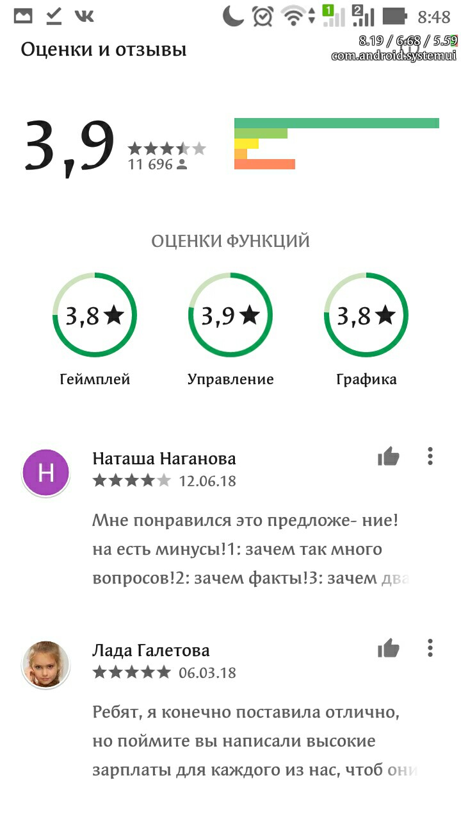

Рисунок 1. Оценка пользователей аналога «Тест на Профессию».

***Наименование аналога:*** Тесты на Профессию

***Часть описания, представленного в Google Play:*** Тесты на Профессию, потому что только в нем содержится целых 5 уникальных и независимых тестов! Пройдя все наши тесты, ты точно найдешь ответ на вопрос какую профессию выбрать.

***С аналогом можно ознакомиться по ссылке:*** <https://play.google.com/store/apps/details?id=com.infokombinat.testprofession>

Оценка приложения пользователями: представлена на рисунке 2.

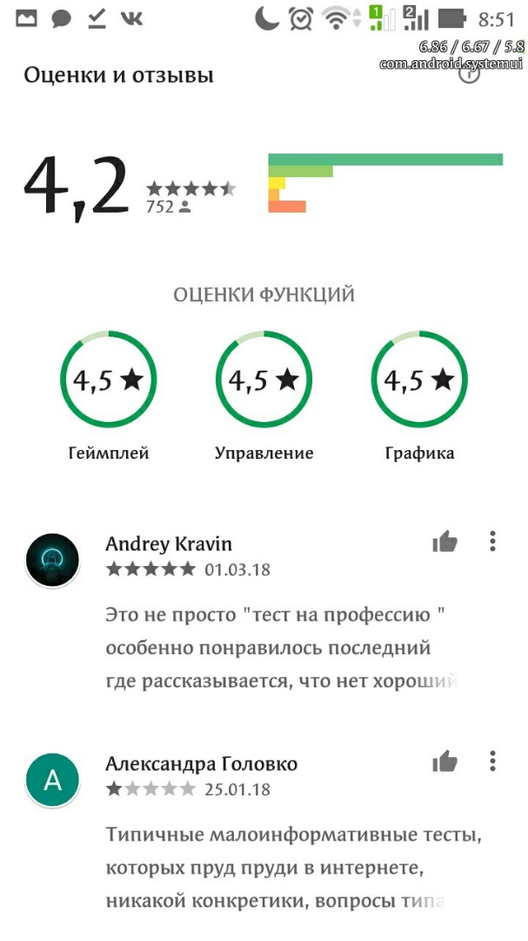

Рисунок 2. Оценка пользователей аналога «Тесты на Профессию».

***Наименование аналога:***Тест на будущую профессию

***Лаконичное описание в Google Play:*** Узнай будущую профессию и зарплату. В приложении присутствует реклама.

***С аналогом можно ознакомиться по ссылке:*** <https://play.google.com/store/apps/details?id=com.jifisher.profession>

***Оценка приложения пользователями:*** представлена на рисунок 3.

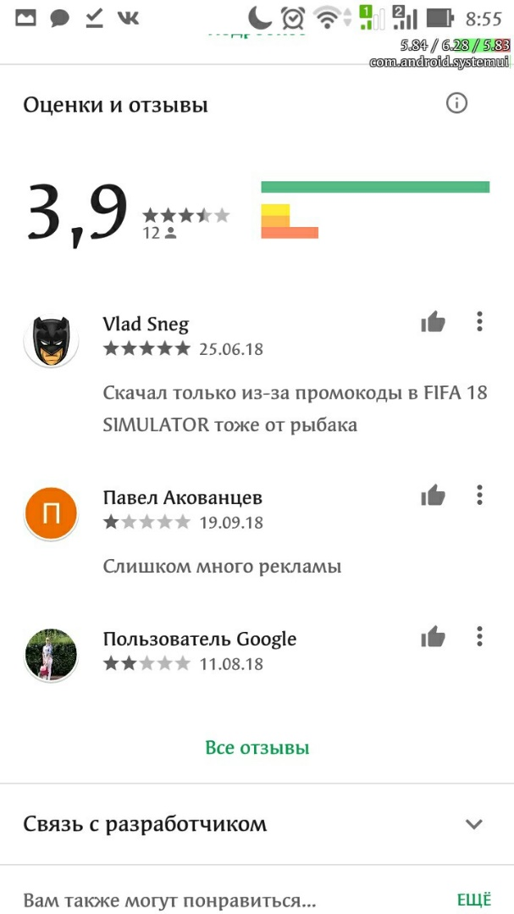

Рисунок 3. Оценка пользователей аналога «Тест на будущую профессию».

***Выводы:*** У каждого из аналогов есть минусы будь то навязчивый контент или субъективность результата. Необходимо избавиться от недостатков, тем самым выпустив более качественный продукт.

1. ПРОЕКТИРОВАНИЕ СИСТЕМЫ

Проектирование системы включает в себя спецификацию и описание требований, определение компонентов системы.

* 1. Спецификация требований

Функциональные требования, определенные в пункте 1.3 представим на диаграмме прецедентов (рисунок 4). Также для каждого прецедента была написана полная спецификация.



Рисунок 4. Диаграмма прецедентов.

* + 1. Спецификация варианта использования «Регистрация»

***Название:*** Регистрация

***Краткое описание:*** Действующее лицо вводит данные для регистрации, и, в случае успеха, создается регистрационная запись, и действующее лицо получает возможность зайти в систему

***Действующее лицо:*** Пользователь

***Предусловие:*** Нет

***Основной поток:***

1. Действующее лицо нажимает на кнопку «Регистрация» на главном экране системы;
2. Система перенаправляет действующее лицо на страницу ввода данных для регистрации;
3. Действующее лицо вводит свои данные для регистрации;
4. Действующее лицо нажимает кнопку «Зарегистрироваться»;
5. Система проверяет правильность введенных данных;
6. Система отсылает запрос на сервис;
7. Система получает и обрабатывает ответ от сервиса;
8. Система перенаправляет действующее лицо на главный экран.

***Постусловие:*** Создана регистрационная запись о действующем лице

***Альтернативный поток 1:***

1. Альтернативный поток начинается на шаге 5, если введенные данные не правильны;
2. Система сообщает действующему лицу в каких полях ошибка;
3. Поток возвращается на шаг 3.

***Альтернативный поток 2:***

1. Альтернативный поток начинается на шаге 7, если сервис не отвечает на запрос;
2. Система показывает действующему лицу всплывающее окно с ошибкой.
   * 1. Спецификация варианта использования «Вход»

***Название:*** Вход

***Краткое описание:*** Действующее лицо вводит данные для аутентификации, и, в случае успеха, система предоставляет ему доступ к закрытым функциям

***Действующее лицо:*** Пользователь, Эксперт

***Предусловие:*** Действующее лицо зарегистрировано в системе

***Основной поток:***

1. Действующее лицо нажимает на кнопку «Вход» на главном экране системы;
2. Система перенаправляет действующее лицо на страницу ввода данных для аутентификации;
3. Действующее лицо вводит свои данные для аутентификации;
4. Действующее лицо нажимает кнопку «Войти»;
5. Система проверяет правильность введенных данных;
6. Система отсылает запрос на сервис;
7. Система получает и обрабатывает ответ от сервиса;
8. Система перенаправляет действующее лицо на главный экран.

***Постусловие:*** Действующее лицо авторизовано в системе

***Альтернативный поток 1:***

1. Альтернативный поток начинается на шаге 5, если введенные данные не правильны;
2. Система сообщает действующему лицу в каких полях ошибка;
3. Поток возвращается на шаг 3.

***Альтернативный поток 2:***

1. Альтернативный поток начинается на шаге 7, если сервис не отвечает на запрос;
2. Система показывает действующему лицу всплывающее окно с ошибкой.
   * 1. Спецификация варианта использования «Просмотр личной информации»

***Название:*** Просмотр личной информации

***Краткое описание:*** Действующее лицо просматривает информацию своего профиля

***Действующее лицо:*** Пользователь

***Предусловие:***Действующее лицо авторизовано в системе

***Основной поток:***

1. Действующее лицо нажимает на иконку профиля на любом экране системы, кроме экрана с вопросами;
2. Система отсылает запрос на сервис о получении данных действующего лица;
3. Система получает и обрабатывает ответ от сервиса;
4. Система перенаправляет действующее лицо на экран профиля;

***Постусловие:*** Действующему лицу предоставлена информация о профиле

***Альтернативный поток:***

1. Альтернативный поток начинается на шаге 3, если сервис не отвечает на запрос;
2. Система показывает пользователю всплывающее окно с ошибкой.
   * 1. Спецификация варианта использования «Редактирование личной информации»

***Название:*** Редактирование личной информации

**Краткое описание:** Действующее лицо изменяет информацию своего профиля

***Действующее лицо:*** Пользователь

***Предусловие:*** Действующее лицо авторизовано в системе

***Основной поток:***

1. Действующее лицо нажимает на кнопку «Изменить» на экране профиля;
2. Система перенаправляет действующее лицо на экран изменения профиля;
3. Действующее лицо вводит измененные данные;
4. Действующее лицо нажимает кнопку «Сохранить»;
5. Система проверяет правильность введенных данных;
6. Система отсылает запрос на сервис об изменении данных действующего лица;
7. Система получает и обрабатывает ответ от сервиса;
8. Система перенаправляет действующее лицо на экран профиля;

***Постусловие:*** Изменена информация профиля действующего лица

***Альтернативный поток 1:***

1. Альтернативный поток начинается на шаге 5, если введенные данные не правильны;
2. Система сообщает действующему лицу в каких полях ошибка;
3. Поток возвращается на шаг 3.

***Альтернативный поток 2:***

1. Альтернативный поток начинается на шаге 7, если сервис не отвечает на запрос;
2. Система показывает действующему лицу всплывающее окно с ошибкой.
   * 1. Спецификация варианта использования «Прохождение теста»

***Название:*** Прохождение теста

***Краткое описание:*** Действующее лицо отвечает на вопросы теста

***Действующее лицо:*** Пользователь

***Предусловие:*** Действующее лицо авторизовано в системе

***Основной поток:***

1. Действующее лицо нажимает на кнопку «Пройти тест» на главном экране;
2. Система отсылает запрос на сервис о получении данных вопросов;
3. Система получает и обрабатывает ответ от сервиса;
4. Для всех вопросов теста:
   1. Система перенаправляет действующее лицо на экран со следующим вопросом;
   2. Действующее лицо выбирает вариант ответа;
   3. Действующее лицо нажимает кнопку «Ответить»;
   4. Система проверяет выбран ли вариант ответа;
5. Система обрабатывает ответы действующего лица;
6. Система отсылает запрос на сервис о сохранении результата теста;
7. Система получает и обрабатывает ответ от сервиса;
8. Система перенаправляет действующее лицо на экран с результатом теста;

***Постусловие:*** Действующему лицу предоставлена информация о профиле

***Альтернативный поток 1:***

1. Альтернативный поток начинается на шаге 4.4, если вариант ответа не выбран;
2. Система сообщает действующему лицу, чтобы он выбрал вариант ответа;
3. Поток возвращается на шаг 4.2.

***Альтернативный поток 2:***

1. Альтернативный поток начинается на шаге 3 и 7, если сервис не отвечает на запрос;
2. Система показывает действующему лицу всплывающее окно с ошибкой.
   * 1. Спецификация варианта использования «Получение статистики по фильтру»

***Название:*** Получение статистики по фильтру

***Краткое описание:*** Действующее лицо просматривает информацию по тестам, пройденным пользователями, соответствующим критериям примененного фильтра

***Действующее лицо:*** Эксперт

***Предусловие:*** Действующее лицо авторизовано в системе и находится на главном экране

***Основной поток:***

1. Действующее лицо нажимает кнопку «Получить статистику»;
2. Действующее лицо вводит критерий фильтрации и нажимает кнопку «Найти»;
3. Система отсылает запрос на сервис о получение результата;
4. Система перенаправляет на экран просмотра статистики и выводит отфильтрованные данные, в соответствии с выбранным фильтром и критерием фильтрации;

***Постусловие:*** Действующему лицу предоставлена информация по тестам, пройденным пользователями, соответствующим критериям примененного фильтра

***Альтернативный поток 1:***

1. Альтернативный поток начинается на шаге 2 если поля фильтров введены на корректно;
2. Система сообщает действующему лицу в каких полях ошибка;

***Альтернативный поток 2:***

1. Альтернативный поток начинается на шаге 3, если сервис не отвечает на запрос;
2. Система показывает действующему лицу всплывающее окно с ошибкой.
   * 1. Спецификация варианта использования «Просмотр результата теста»

***Название:*** Просмотр результата теста

***Краткое описание:*** Действующее лицо просматривает информацию о пройденном тесте

***Действующее лицо:*** Пользователь

***Предусловие*:** Действующее лицо авторизовано в системе и находится на экране личного профиля

***Основной поток:***

1. Система обрабатывает запрос действующего лица;
2. Система предоставляет пользователю данные о пройденном тесте.

**Постусловие:** Действующему лицу предоставлена информация о пройденном тесте

**Альтернативный поток:** нет

* 1. Диаграмма развертывания

Для общего понимания взаимодействия компонентов системы была разработана диаграмма развертывания (рисунок 5)

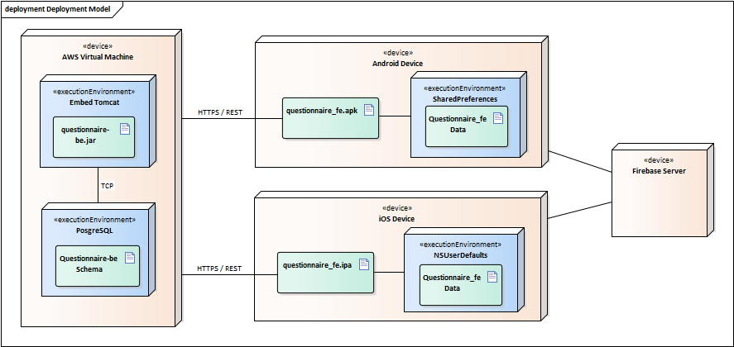

Рисунок 5. Диаграмма развертывания.

Основными составляющими являются:

* Spring Boot сервис предоставляющий функциональное API;
* Android приложение;
* iOS приложение;
* Firebase, предоставляющий услуги push-уведомлений.
  1. Проектирование сервисной части

Проектирование в первую очередь помогает заранее определить важные моменты, принять решения и тем самым определить вектор разработки и облегчить её процесс.

В процессе проектирования была разработана объектная модель предметной области и с её использованием разработана спецификация API сервиса.

* + 1. Разработка диаграммы классов

Прежде всего была разработана диаграмма классов предметной области. Данная диаграмма позволяет зафиксировать основные объекты и с их использованием проектировать и в дальнейшем реализовывать бизнес-логику приложения [2]. Диаграмма классов в нотации UML 2.0 представлена на рисунке 6.



Рисунок 6. Диаграмма классов.

* + 1. Написание спецификации (API)

Спецификация на программный интерфейс (API) приложения представляет собой контракт, который должен быть описан при проектировании сервиса и, в дальнейшем, на его основании должна быть разработана мобильная и сервисная часть.

API сервиса было спроектировано и записано в формате README. При проектировании учитывались следующие параметры:

• URL

• HTTP метод

• Роли пользователей, у которых есть доступ к этому методу

• Запрос (параметры или тело запроса)

• Ответ (тело ответа)

Текст спецификации программного интерфейса сервиса представлена в приложении A.

* 1. Проектирование клиентского приложения

Роль проектирования при разработке мобильного клиентского приложения позволяет заранее определить такие моменты как макеты экранов приложения. Проектирование макетов позволяет на ранних этапах представить как будет выглядеть приложение и принять решение начинать разработку или переработать макеты.

В системе должны быть представлены следующие экраны, соответствующие макетам:

Главная – экран на котором находится описание теста. На рисунке 7 пользователь еще не авторизован в системе, на рисунке 8 пользователь авторизован.

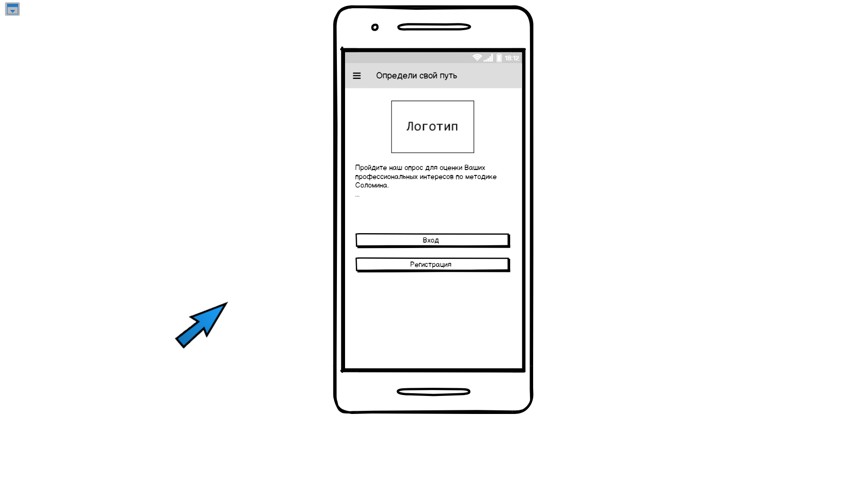

Рисунок 7. Макет главного экрана без входа.

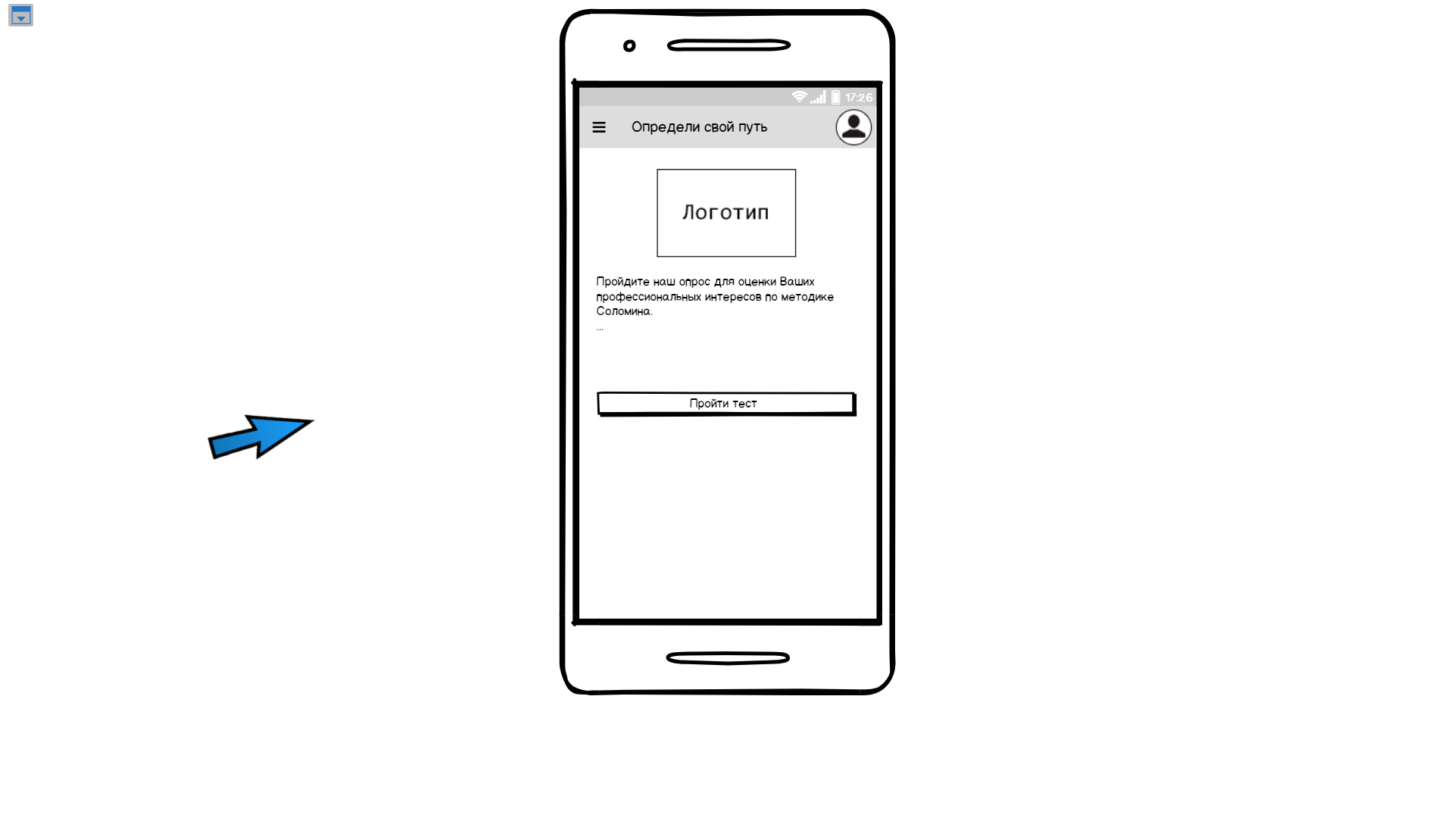

Рисунок 8. Главный экран с входом.

Регистрация – экран для ввода регистрационной информации. Макет на рисунке 9.

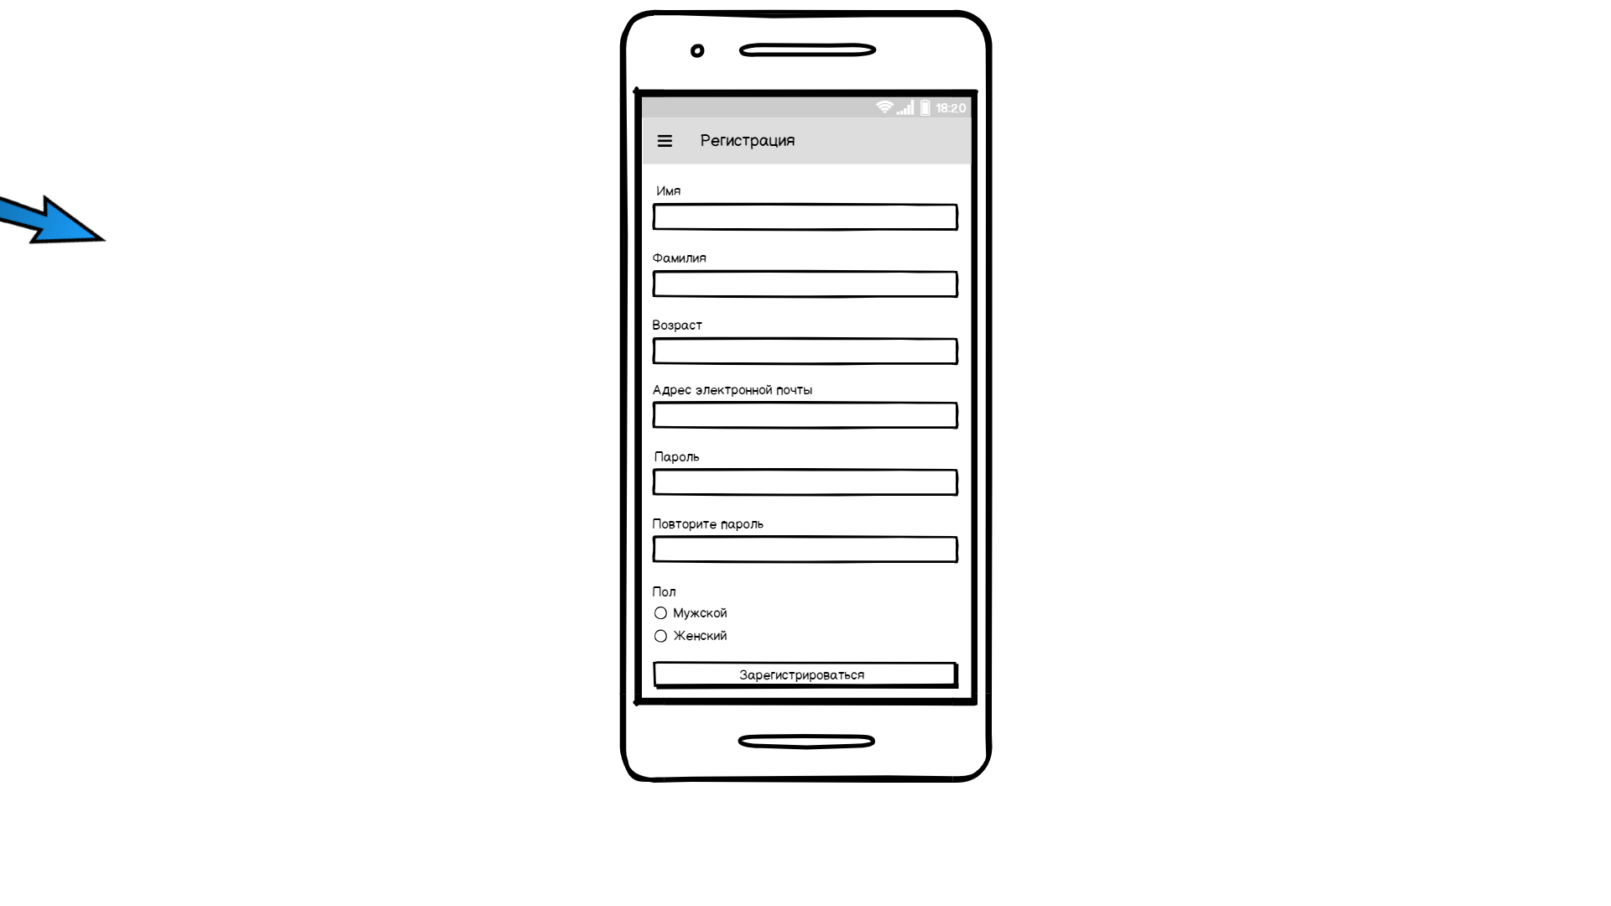

Рисунок 9. Экран регистрации.

Вход – экран для ввода аутентификационной информации. Макет на рисуноке 10.

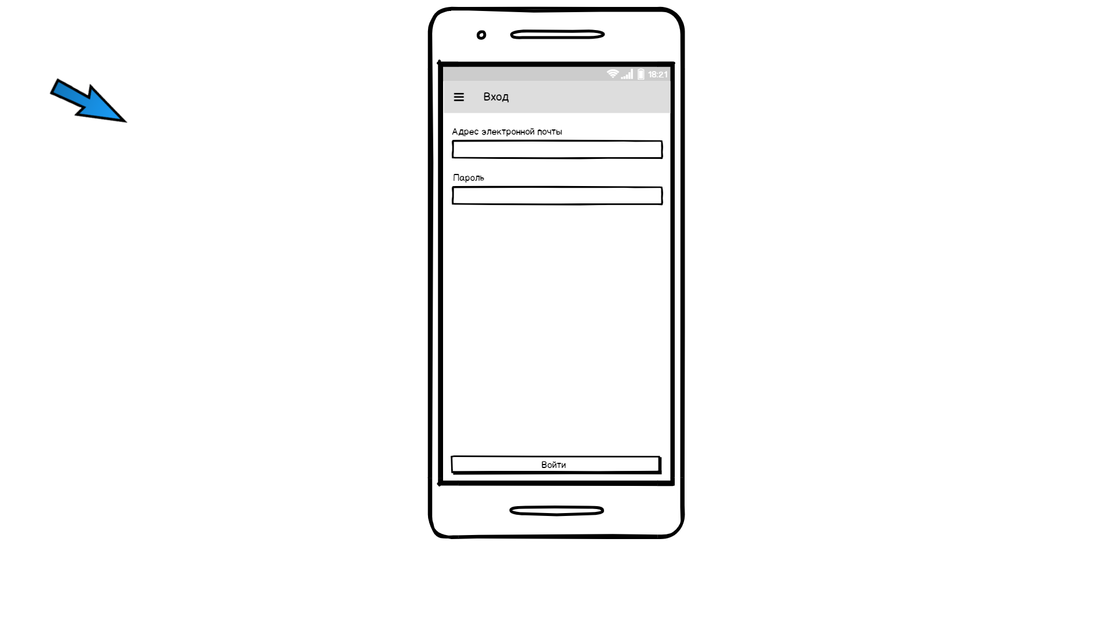

Рисунок 10. Экран входа.

Профиль – экран с личными данными пользователя и с результатами пройдённых тестов. Макет на рисунке 11.

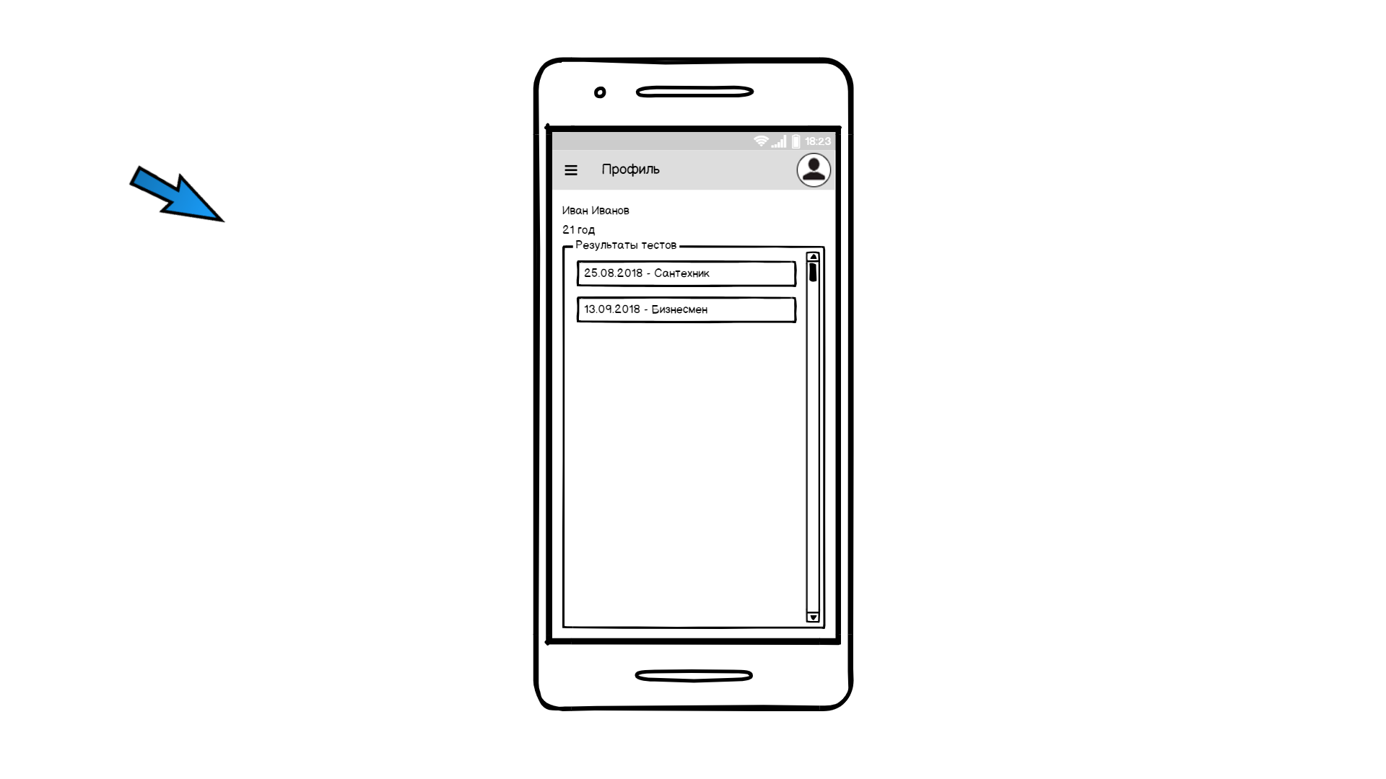

Рисунок 11. Экран профиля.

Изменение профиля – экран для ввода измененной информации пользователя. Макет на рисунке 12.

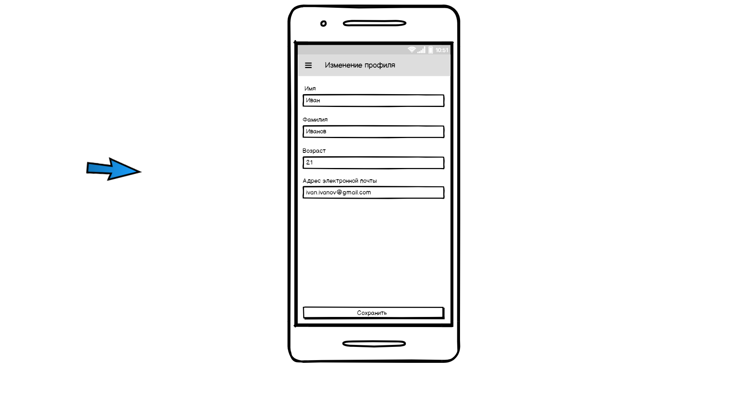

Рисунок 12. Экран изменения профиля.

Вопрос – экран для отображения вопроса и выбора варианта ответа. Макет на рисунке 13.

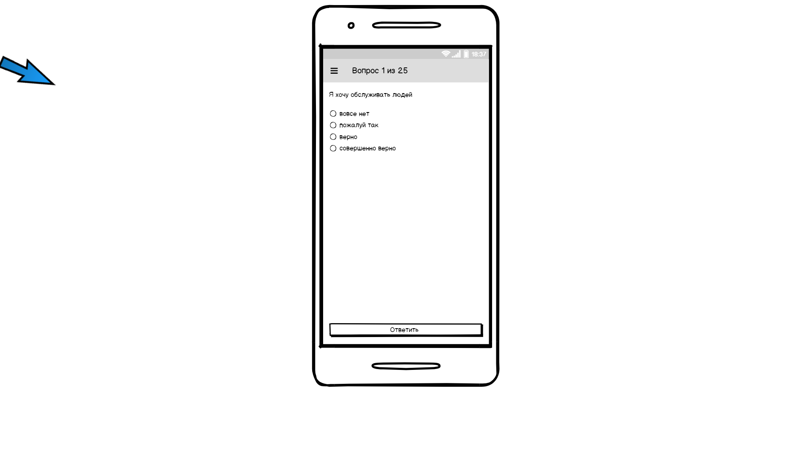

Рисунок 13. Экран вопроса.

Результат теста – экран для отображения результата пройдённого теста. Макет на рисунке 14.

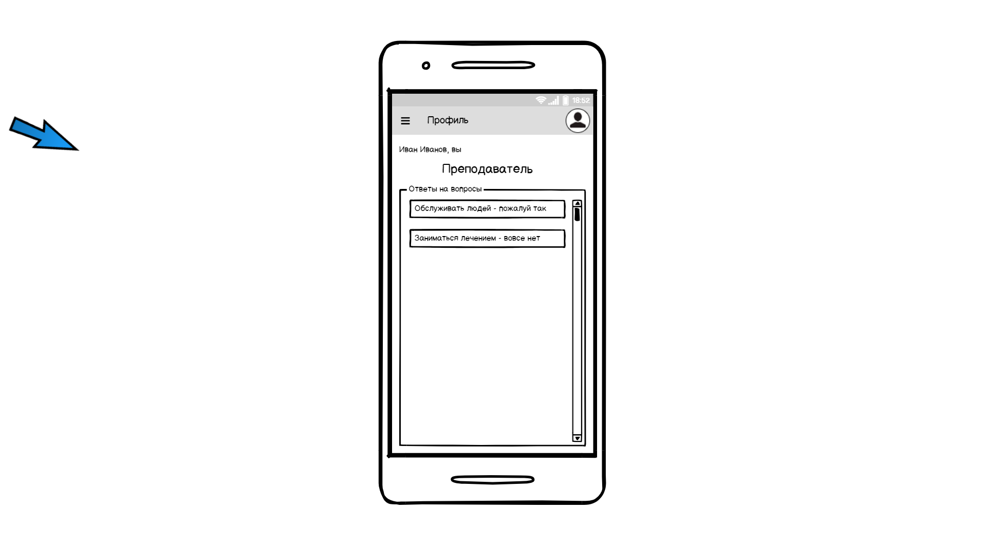

Рисунок 14. Экран результата теста.

Статистика – экран для отображения статистики для эксперта. Макет на рисунке 15.

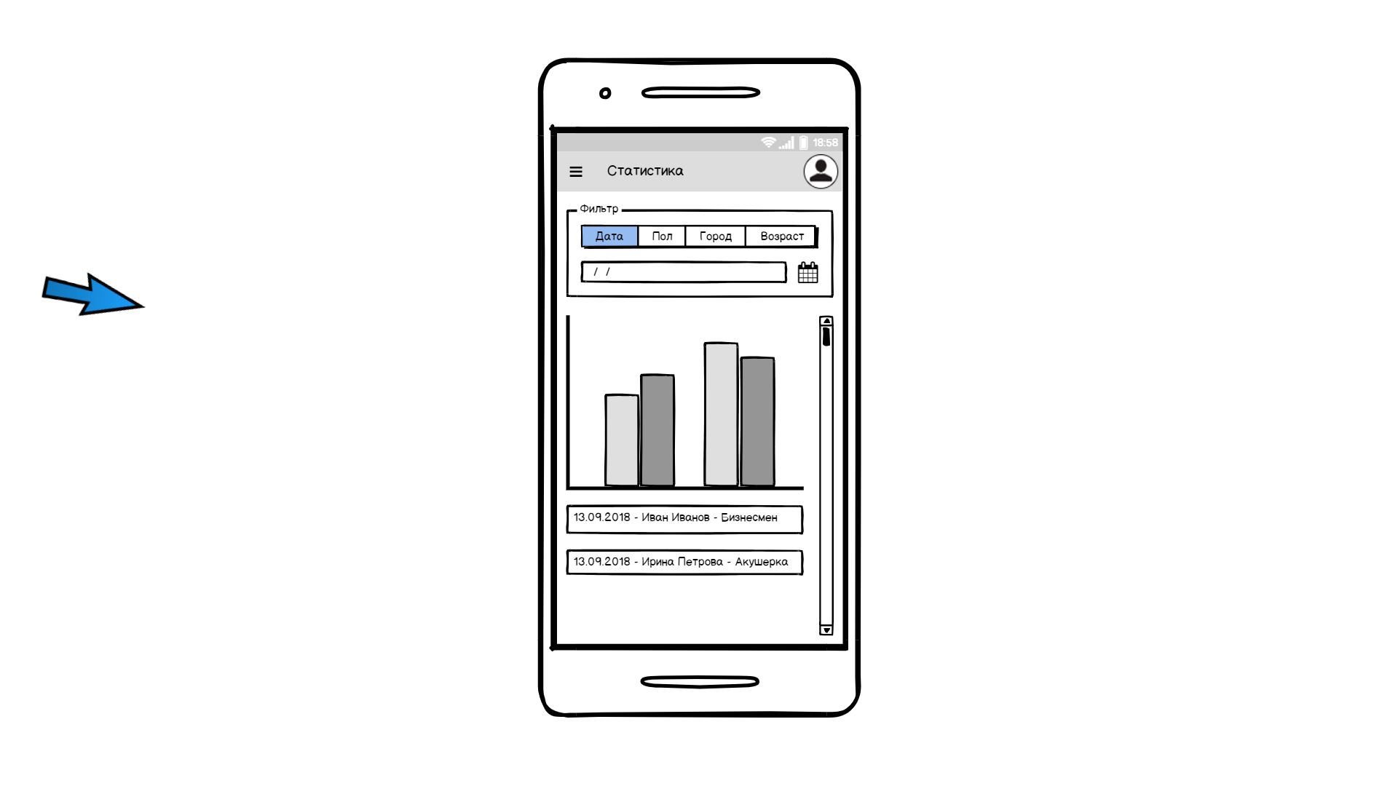

Рисунок 15. Экран статистики.

Для отображения ошибок и сообщений пользователям необходимо использовать всплывающее окно с сообщением об ошибке. Макет на рисунке 16.

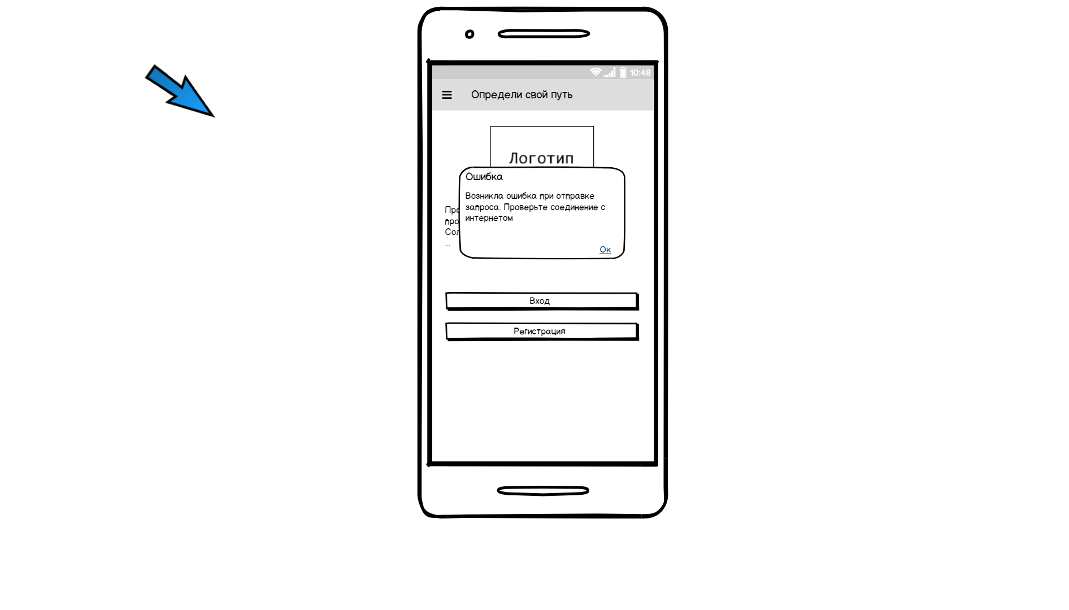

Рисунок 16. Сообщение об ошибке.

1. РЕАЛИЗАЦИЯ СИСТЕМЫ
   1. Реализация сервиса

При разработке сервиса был применен подход к построению архитектуры, при которой приложение разделено на слои, отделенные друг от друга по функциональному назначению:

* контроллеры – принимают запросы и формируют ответы;
* сервисы – выполняют определенную бизнес-логику;
* репозитории – осуществляют доступ к данным;
  + 1. Слой контроллеров

Слой, отвечающий за управление запросами и ответами он был написан в соответствии спецификации представленной в пункте …

* + 1. Слой бизнес-логики

Слой бизнес-логики представлен объектами фреймворка Spring. Сервисы являются связующим звеном между двумя другими слоями – В сервисы контроллеры отправляют данные, с которыми они производят некие действия, совершают запросы к базе данных и возвращают результат.

* + 1. Слой доступа к данным

Для связи приложения с базой данных была использована библиотека JPA, которая представляет удобный интерфейс взаимодействия с источником данных и абстрагирует разработчика от специфического языка запросов и DDL. Связь с PostgreSQL в приложении представлена Spring-репозиторием – JPARepository, который предоставляет стандартные CRUD-операции.

Для обеспечения минимальной валидации входных данных поля доменных объектов были помечены аннотациями @NotNull стандарта JSR-303, что означает, что поле объекта должно быть заполнено, в ином случае будет выброшено исключение.

* + 1. Аутентификация

Требования к приложению обязывают реализовать аутентификацию и авторизацию пользователей. После анализа существующих способов аутентификации пользователей была выбрана технологии JWT-токенов.

JSON Web Token (JWT) — это открытый стандарт (RFC 7519) для создания токенов доступа, основанный на формате JSON. Как правило, используется для передачи данных авторизации в клиент-серверных приложениях. Токены создаются сервером, подписываются секретным ключом и передаются клиенту, который в дальнейшем использует данный токен для подтверждения своей личности [3].

При разработке использовалась компонент экосистемы Spring – Spring Security. Он позволяет легко реализовать в приложении аутентификацию и авторизацию пользователей, а также разграничение доступа пользователей к различным функциям системы.

Работа с JWT обеспечивалась библиотекой io.jsonwebtoken:jjwt. Она позволяет без труда формировать токен, шифровать его при помощи различных протоколов (в приложении используется HMAC), а также подписывать секретным ключом.

* + 1. Проверка работоспособности

После того как сервисная часть была реализована была произведена проверка её работоспособности с помощью приложения для тестирования REST API – Postman.

Была проверена правильность функционирования сервиса, корректная работа механизмов авторизации, а также было найдено некоторое количество багов, которые были успешно устранены до выхода в продакшен.

* 1. Реализация мобильного клиента

В требованиях к реализации мобильного приложения зафиксирован язык программирования Dart и фреймворк Flutter. Flutter позволяет писать мобильные приложения, используя множество разработанных элементов интерфейса, в том числе компоненты Material Design. Приложения, написанные на Flutter, компилируются в нативный код платформ Android и iOS, что позволяет увеличить скорость выполнения приложений.

* + 1. Взаимодействие с сервисной частью

Взаимодействие с сервисной частью осуществляется с помощью асинхронных вызовов. Асинхронные вызовы позволяют отправить запрос на сервис и не дожидаясь от него ответа выполнять собственную логику. Как только ответ от сервиса приходит, вызываются callback-функции, заданные для разных исходов асинхронного вызова.

Ниже представлен пример вызова сервиса в виде GET-запроса:

static Future<http.Response> get(String path, { Map<String, String> params, bool auth = false }) async {

Uri uri = Uri.http(RestPaths.BASE_URL, path, params);

if(auth) {

return await http.get(uri, headers: { Http.HEADER_AUTHORIZATION : await _getToken() });

} else {

return await http.get(uri);

}

}

Код, запроса данных от сервиса с объявлением функции успешного её завершения выглядит следующим образом:

AuthService.auth(_login, _password).then((res) {

if (res) {

Navigator.of(context).pop();

} else {

_showError("Неправильный логин или пароль");

}

}).catchError((e) => _showError("Ошибка"));

* + 1. Хранение данных

Хранение данных на стороне клиента выполняется исключительно ради оптимизации работы приложения. На клиенте хранятся данные опроса и информация для доступа к сервису в зашифрованном и подписанном виде и не хранится никаких конфиденциальных данных, что не дает злоумышленникам получить их из внутреннего хранилища мобильного телефона.

Для хранения данных на мобильных клиентах использовалась библиотека shared_preferences, которая является абстракцией для внутренних хранилищ пар ключ-значение NSUserDefaults на iOS и SharedPreferences на Android.

* + 1. Проверка работоспособности

Работоспособность мобильного приложения проверялась путем запуска приложения на различных устройствах, с разными версиями операционных систем и разным разрешением экрана, а именно:

* Смартфон Google Pixel, Android API 23, разрешение экрана – 1920х1080 пикселей;
* Планшет Google Pixel C, Android API 25, разрешение экрана – 2560x1800 пикселей.

Как приложение выглядит на разных устройствах представлено на рисунках 17 и 18.

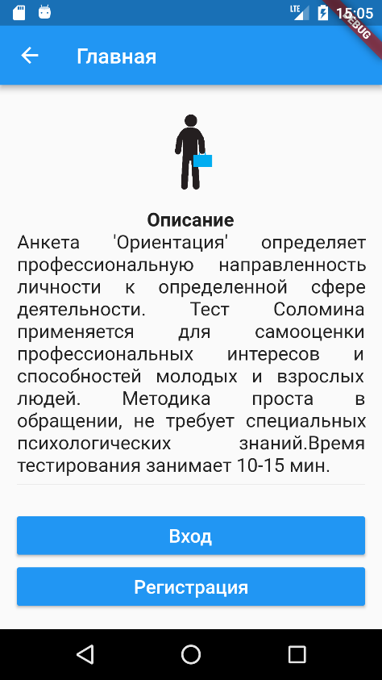

Рисунок 17. Главный экран приложения на Google Pixel.

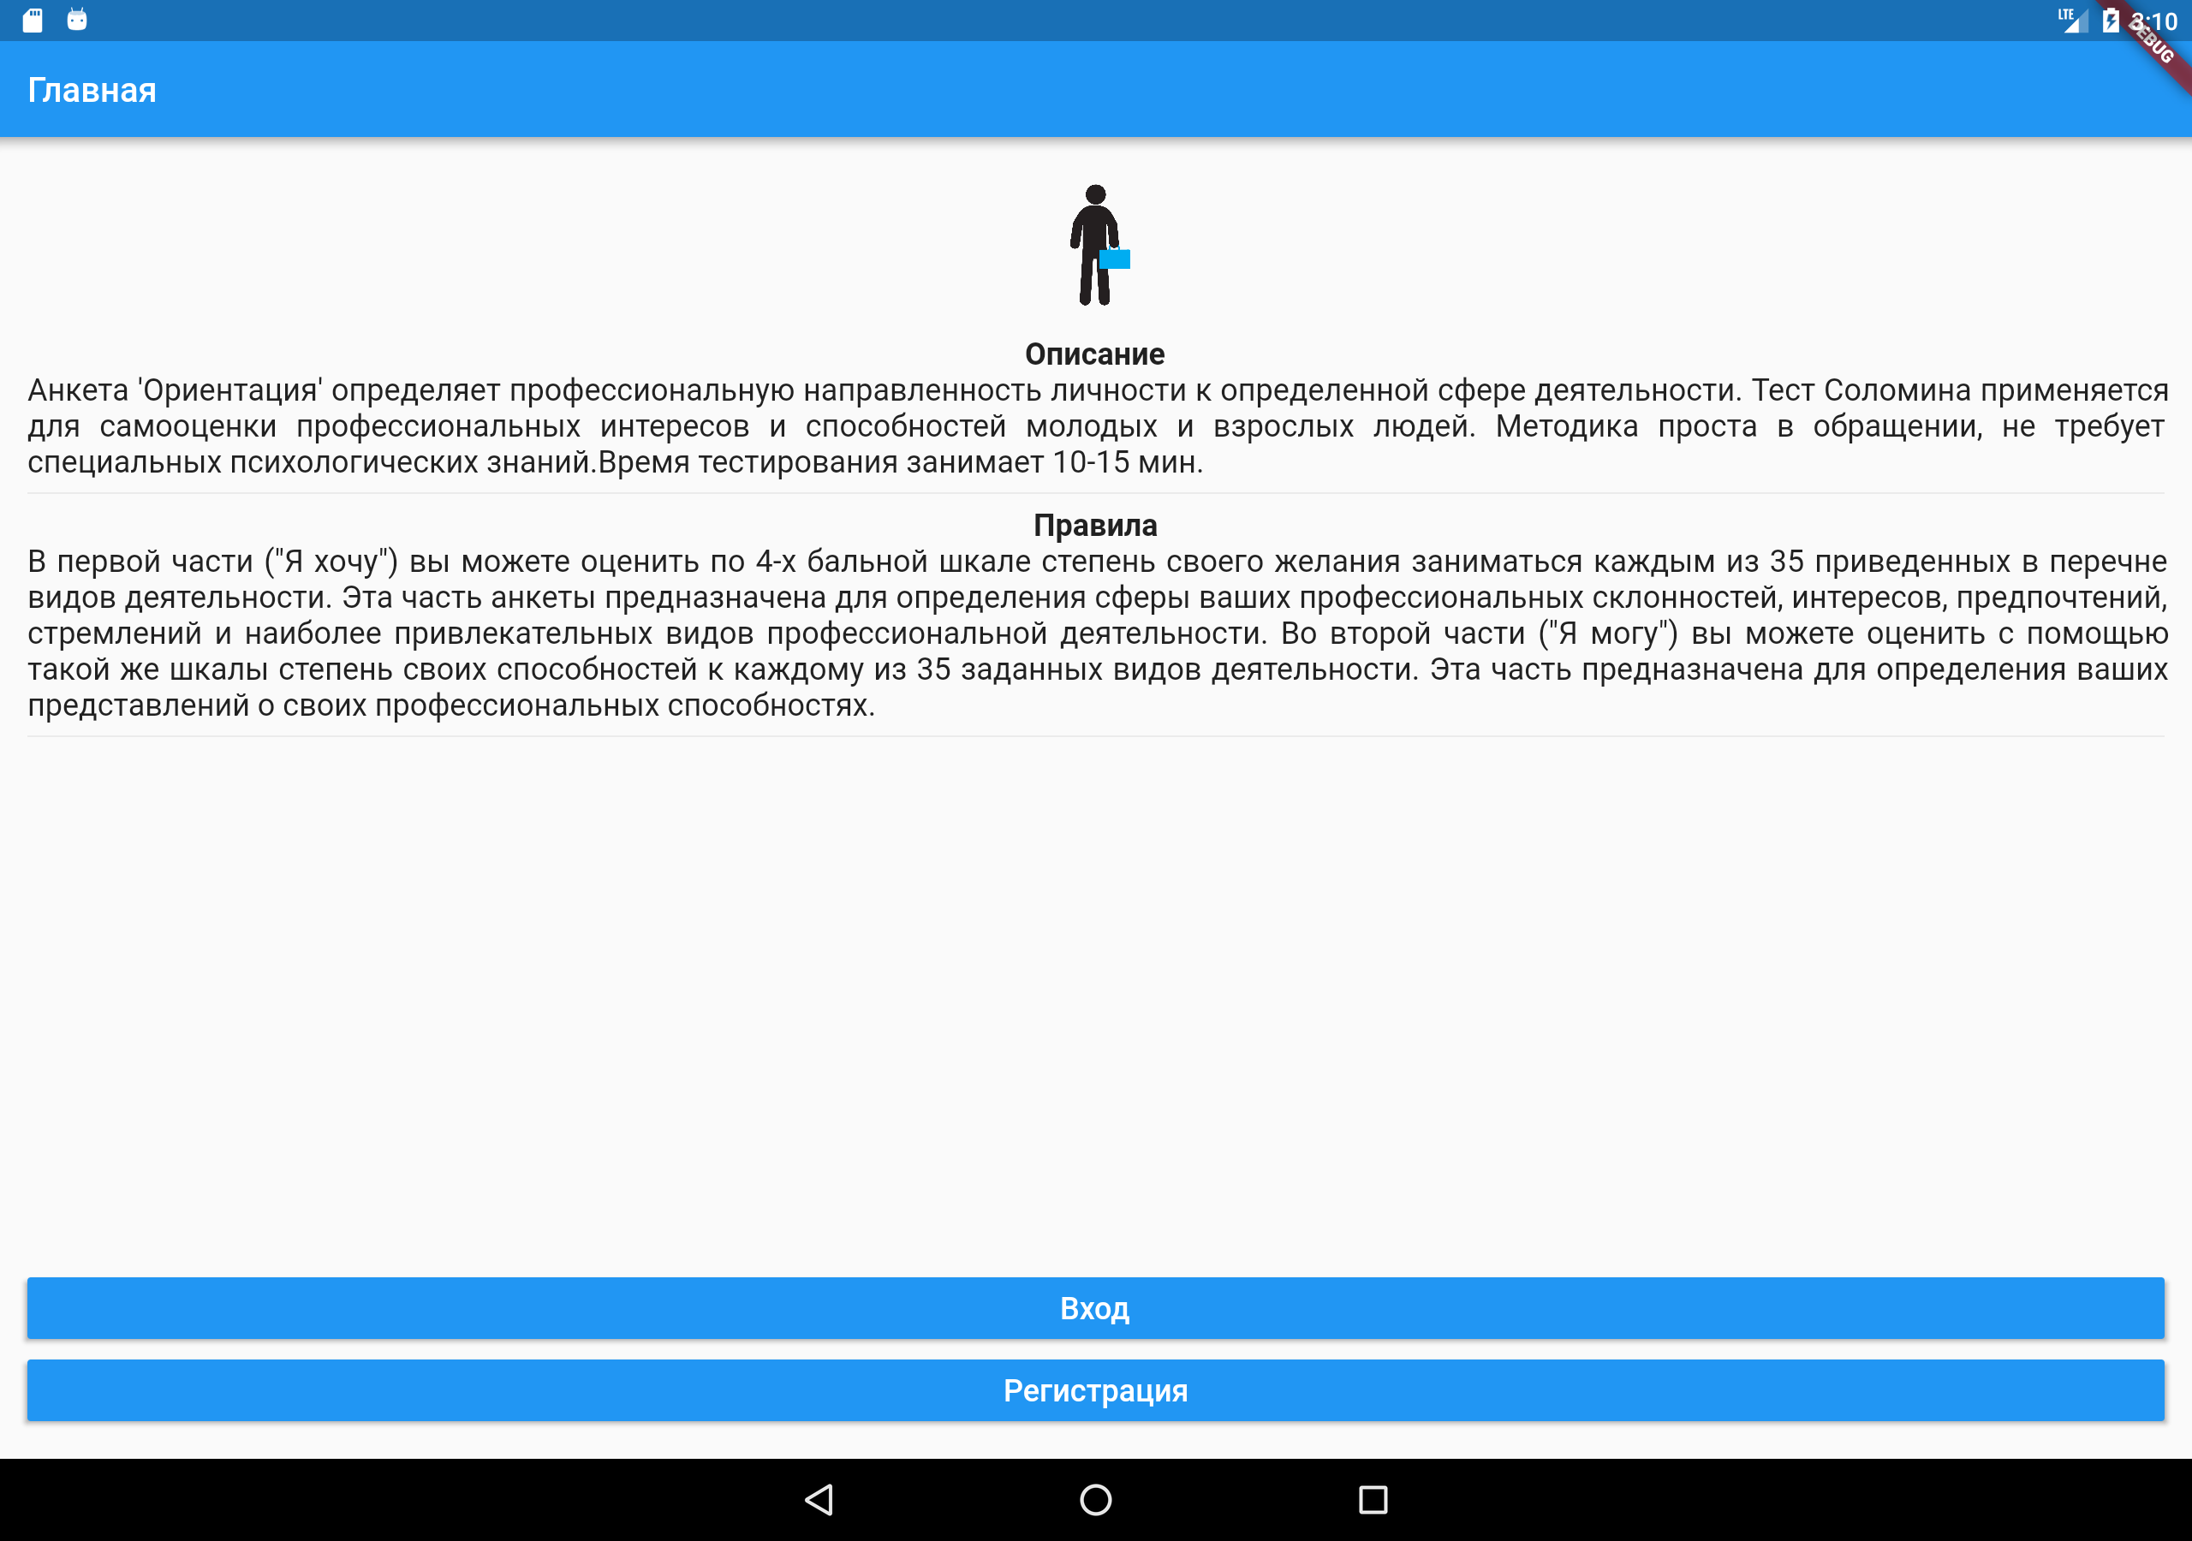

Рисунок 18. Главный экран приложения на Google Pixel C.

1. ИНСТРУКЦИЯ ПО РАЗВЕРТЫВАНИЮ

В данном разделе представим пошаговую инструкцию по установке нашего приложения, начиная с этапа скачивания исходного кода и заканчивая получением полнофункционального приложения. Данная инструкция в большей степени написана для разработчиков.

* 1. Установка сервисной части

Шаг 1: Убедитесь, что у вас установлены обязательные компоненты такие как:

* IntelliJ IDEA 2017.3.4 x64 и позднее (например учебная версия) ссылка для скачивания: <https://www.jetbrains.com/idea/>;
* СУБД PostgreSQL (доступен для скачивания: <https://www.postgresql.org/download/> );
* Git (доступен по скачиванию на официальном сайте: <https://git-scm.com/downloads>).

Шаг 2: Скачайте репозиторий с помощью команды: git clone <https://github.com/m-obrubov/mobile-kp.git> (Репозиторий закрытый поэтому просьба написать на почту: [max.obrubov@gmail.com](mailto:max.obrubov@gmail.com) для получения доступа).

Шаг 3: Выполните импорт проекта questionnaire-be в среду разработки IntelliJ IDEA.

Шаг 4: Создайте базу данных и пользователя, наделенного правами на чтения и запись данной БД.

Скрипт создания:

CREATE DATABASE questionnaire;

CREATE USER questionnaire_be_client WITH PASSWORD 'password';

GRANT ALL ON DATABASE questionnaire TO questionnaire_be_client;

Шаг 5: Создайте настройки подключения, прописанные в application.yml находящегося в каталоге: \questionnaire-be\src\main\resources\.

В этом же файле в настройках укажите значение параметра:

jpa:

hibernate:

ddl-auto: create

При последующих запусках замените значение параметра на validate.

Шаг 6: При необходимости можете поправить json заполнения теста, не изменяя его структуры (например, поменять описание теста) расположенном в каталоге: \questionnaire-be\src\main\resources\json\.

Шаг 7: Выполните запуск проекта.

* 1. Установка сервисной части

Шаг 1: Убедитесь, что у вас установлены обязательные компоненты такие как:

* IntelliJ IDEA (ссылка для скачивания: <https://www.jetbrains.com/idea/>) или Android Studio (ссылка для скачивания: <https://developer.android.com/studio/>);
* Git (доступен по скачиванию на официальном сайте: <https://git-scm.com/downloads>).

Шаг 2: Выполните установку и настройку flutter (первые два шага на официальном сайте: <https://flutter.io/docs/get-started/install>).

Шаг 3: Выполните импорт проекта questionnaire_fe в среду разработки IntelliJ IDEA или Android Studio.

Шаг 4: Выполните запуск проекта.

1. ОРГАНИЗАЦИЯ УПРАВЛЕНИЯ ПРОЕКТОМ
   1. Общие принципы взаимодействия в команде

В процессе разработки мы придерживались следующим принципам:

* Разграничение обязанностей;
* Разработку необходимо вести в системе контроля версий;
* Сначала думать потом делать (придерживаться заранее разработанных спецификаций);
* Необходимо вести разработку не зависимых частей на разных ветках
* Придерживаться прицепам именования веток (ветка должна кратко информировать о ее содержании);
* Если приходиться вести разработку на одной ветки, необходимо предупреждать о push-ах, и не в коем случает не делать не работающие push-ы;
* Кто поломал тот и чинит;
* Если есть общие задачи продуктивно придерживаться принципам парного программирования.
  1. Распределение ролей в команде/зоны ответственности

По ходу работы выявлялись задачи и назначались исполнители. С распределением обязанностей по задачам можно ознакомиться по таблице 1.

Таблица. Распределение задач.

|  |  |  |
| --- | --- | --- |
| Задачи | Исполнители | Примерные сроки исполнения |
| Формирование требований | | |
| Формирование функциональных требований | Максим  Василиса  Заказчик (Преподаватель) | 2 дня |
| Формирование не функциональных требований | Максим  Василиса | 1 неделя |
| Написание ТЗ | | |
| Название проекта | Максим  Василиса | 2 недели |
| Постановка целей | Максим  Василиса |
| Описание предметной области | Максим  Василиса |
| Написание словаря предметной области | Василиса |
| Выявление предполагаемой аудитории | Василиса |
| Рассмотрение аналогов | Василиса |
| Написание сценария работы приложения | Максим  Василиса |
| Создание диаграммы прецедентов | Василиса  Максим |
| Спецификация вариантов использования | Максим |
| Определение требований к внешнему интерфейсу | Максим |
| Создание макетов страниц | Максим |
| Проектирование системы | | |
| Проектирование диаграммы классов | Максим  Василиса | 3 дня |
| Создание диаграммы классов средствами UML | Максим  Василиса | 1 день |
| Создание диаграммы развертывания | Максим  Василиса | 1 день |
| Написание API для сервиса | Максим  Василиса | 3 дня |
| Разработка сервисной части | | |
| Модель | Максим | 1 день |
| Слой доступа к данным | Максим | 2 дня |
| Контроллеры | Максим  Василиса | 1 неделю |
| Ответы от сервера | Василиса | 2 дня |
| Аутентификация | Василиса | 2 день |
| Конвертер для даты | Максим | 1 день |
| Логика на уровне сервисов | Максим  Василиса | 1 неделя |
| Обработка ошибок | Максим | 1 день |
| Разработка мобильной части | | |
| Главный экран | Максим | 1 день |
| Экран регистрации | Максим | 1 день |
| Экран авторизации | Максим | 1 день |
| Экран прохождения теста | Василиса | 2 дня |
| Экран статистики | Максим  Василиса | 2 дня |
| Экран результата | Василиса | 1 день |
| Интеграция получения теста | Максим  Василиса | 1 неделя |
| Интеграция получения и изменения личных данных | Максим | 1 неделя |
| Интеграция регистрации | Максим | 1 неделя |
| Интеграция прохождения тестирования и получения результата | Василиса | 2 недели |

ЗАКЛЮЧЕНИЕ

В ходе выполнения курсового проектирования было разработано мобильное приложение для определения профессиональной направленности.

Была изучена предметная область, а именно процесс проведения тестирования профессиональной направленности, сформированы функциональные и нефункциональные требования к системе, детально спроектированы и разработаны мобильное приложение и веб-сервис.

По результатам проверки работоспособности было выявлено что приложение является готовым программным продуктом, полностью выполняющим заявленную функциональность.

СПИСОК ИСПОЛЬЗОВАННЫХ ИСТОЧНИКОВ

1. Анкета Ориентация, И.Л. Соломин [электронный ресурс] <https://psycabi.net/testy/372-anketa-orientatsiya-i-l-solomin-oprosnik-proforientatsii-metodika-professionalnykh-interesov-i-sposobnostej-test-solomina-i-l> (дата обращения: 10.11.2018).
2. Буч Г., Рамбо Д., Якобсон И. – Язык UML. Руководство пользователя. 2-е изд.: Пер. с англ. Мухин Н. – М.: ДМК Пресс, 2006. – 496 с.: ил.
3. JSON Web Token [электронный ресурс] <https://ru.wikipedia.org/wiki/JSON_Web_Token> (дата обращения: 10.12.2018).
4. Spring boot, документация [электронный ресурс]. 2018. URL: <https://spring.io/guides/gs/spring-boot/> (дата обращения: 01.12.2018).

ПРИЛОЖЕНИЕ А. СПЕЦИФИКАЦИЯ API

## ACCOUNT

### /account/register

_Регистрация нового пользователя в системе_

**Метод:** POST

**Доступ:** all

**Тело запроса:**

```json

{

"first_name": "Ivan",

"last_name": "Ivanov",

"age": 25,

"city": "Moscow",

"gender": "MALE",

"email": "simple@email.com",

"password": "qweasdzxc"

}

```

**Ответ:**

```json

{

"status": "ok"

}

```

### /account/token

_Получение токена для входа в систему_

**Метод:** POST

**Доступ:** all

**Параметры запроса:**

* **login** - E-mail, указанный при регистрации (Например, `simple@email.com`)

* **password** - пароль

**Ответ:**

```json

{

"token": "uhg9rjf09j3g39.gerwewge6joikrr3pww.qwdwr540432r12efgerwfqerq"

}

```

## USER

### /user

_Получение информации текущего пользователя, вошедшего в систему_

**Метод:** GET

**Доступ:** student

**Запрос:** none

**Ответ:**

```json

{

"id": 5,

"first_name": "Ivan",

"last_name": "Ivanov",

"age": 25,

"city": "Moscow",

"gender": "MALE",

"email": "simple@email.com",

"created_at": "2018-08-30 12:09:04"

}

```

### /user

_Обновление информации для текущего пользователя, вошедшего в систему_

**Метод:** PUT

**Доступ:** student

**Тело запроса:**

* _В запросе должны быть только те поля, которые требуют обновления_

```json

{

"first_name": "New Ivan",

"age": 26

}

```

**Ответ:**

```json

{

"id": 5,

"first_name": "New Ivan",

"last_name": "Ivanov",

"age": 26,

"city": "Moscow",

"gender": "MALE",

"email": "simple@email.com",

"created_at": "2018-08-30 12:09:04"

}

```

## TEST

### /test

_Получение данных опроса_

**Метод:** GET

**Доступ:** student, teacher

**Запрос:** none

**Ответ:**

```json

{

"id": 1,

"name": "Тест на оценку оценки профессиональных интересов Соломина",

"about": "Анкета 'Ориентация' определяет профессиональную направленность личности к определенной сфере деятельности.",

"rules": "В первой части (\"Я хочу\") вы можете оценить по 4-х бальной шкале степень своего желания заниматься...",

"questions": [

{

"id": 1,

"value": "Я хочу обслуживать людей",

"group": "HUMAN",

"part": "WANT",

"number_in_order": 1

}

],

"answers": [

{

"id": 1,

"value": "Вовсе нет",

"weight": 0

},

{

"id": 2,

"value": "Пожалуй так",

"weight": 1

},

{

"id": 3,

"value": "Верно",

"weight": 2

},

{

"id": 4,

"value": "Совершенно верно",

"weight": 3

}

],

"results": [

{

"id": 1,

"description": "Вы уверенный в себе и амбициозный...",

"professions": [

{

"value": "Архитектор",

"description": "Архитектор строит дома"

},

{

"value": "Художник",

"description": "Художник пишет картины"

},

{

"value": "Музыкант",

"description": "Музыкант пишет музыку"

},

{

"value": "Хореограф",

"description": "Хореограф умеет танцевать"

}

],

"work_subject": "ART",

"work_character": "CREATOR"

}

]

}

```

## RESULT

### /result

_Добавление ответов на вопросы текущим пользователем, вошедшим в систему. В ответ отправляется результат тестирования_

**Метод:** POST

**Доступ:** student

**Тело запроса:**

```json

{

"test": {

"id": 1

},

"question_results": [

{

"question": {

"id": 1

},

"answer": {

"id": 1

}

}

]

}

```

**Ответ:**

```json

{

"passed_at": "2018-08-30 12:09:04",

"user": {

"id": 5,

"first_name": "New Ivan",

"last_name": "Ivanov",

"age": 26,

"city": "Moscow",

"gender": "MALE",

"email": "simple@email.com",

"created_at": "2018-08-30 12:09:04"

},

"test": {

"name": "Тест на оценку оценки профессиональных интересов Соломина",

"about": "Анкета 'Ориентация' определяет профессиональную направленность личности к определенной сфере деятельности.",

"rules": "В первой части (\"Я хочу\") вы можете оценить по 4-х бальной шкале степень своего желания заниматься...",

"questions": [],

"answers": [],

"results": []

},

"result_can": {

"description": "Вы уверенный в себе и амбициозный...",

"professions": [

{

"value": "Архитектор",

"description": "Архитектор строит дома"

},

{

"value": "Художник",

"description": "Художник пишет картины"

},

{

"value": "Музыкант",

"description": "Музыкант пишет музыку"

},

{

"value": "Хореограф",

"description": "Хореограф умеет танцевать"

}

],

"work_subject": "ART",

"work_character": "CREATOR"

},

"result_want": {

"description": "Вы уверенный в себе и амбициозный...",

"professions": [

{

"value": "Архитектор",

"description": "Архитектор строит дома"

},

{

"value": "Художник",

"description": "Художник пишет картины"

},

{

"value": "Музыкант",

"description": "Музыкант пишет музыку"

},

{

"value": "Хореограф",

"description": "Хореограф умеет танцевать"

}

],

"work_subject": "ART",

"work_character": "CREATOR"

},

"question_results": [

{

"question": {

"id": 1,

"value": "Я хочу обслуживать людей",

"group": "HUMAN",

"part": "WANT",

"number_in_order": 1

},

"answer": {

"id": 1,

"value": "Вовсе нет",

"weight": 0

}

}

]

}

```

### /result

_Получение всех результатов опросов для текущего пользователя, вошедшего в систему_

**Метод:** GET

**Доступ:** student

**Запрос:** none

**Ответ:**

```json

{

"results": [

{

"passed_at": "2018-08-30 12:09:04",

"user": {

"id": 5,

"first_name": "New Ivan",

"last_name": "Ivanov",

"age": 26,

"city": "Moscow",

"gender": "MALE",

"email": "simple@email.com",

"created_at": "2018-08-30 12:09:04"

},

"test": {

"name": "Тест на оценку оценки профессиональных интересов Соломина",

"about": "Анкета 'Ориентация' определяет профессиональную направленность личности к определенной сфере деятельности.",

"rules": "В первой части (\"Я хочу\") вы можете оценить по 4-х бальной шкале степень своего желания заниматься...",

"questions": [],

"answers": [],

"results": []

},

"result_can": {

"description": "Вы уверенный в себе и амбициозный...",

"professions": [

{

"value": "Архитектор",

"description": "Архитектор строит дома"

},

{

"value": "Художник",

"description": "Художник пишет картины"

},

{

"value": "Музыкант",

"description": "Музыкант пишет музыку"

},

{

"value": "Хореограф",

"description": "Хореограф умеет танцевать"

}

],

"work_subject": "ART",

"work_character": "CREATOR"

},

"result_want": {

"description": "Вы уверенный в себе и амбициозный...",

"professions": [

{

"value": "Архитектор",

"description": "Архитектор строит дома"

},

{

"value": "Художник",

"description": "Художник пишет картины"

},

{

"value": "Музыкант",

"description": "Музыкант пишет музыку"

},

{

"value": "Хореограф",

"description": "Хореограф умеет танцевать"

}

],

"work_subject": "ART",

"work_character": "CREATOR"

},

"question_results": [

{

"question": {

"id": 1,

"value": "Я хочу обслуживать людей",

"group": "HUMAN",

"part": "WANT",

"number_in_order": 1

},

"answer": {

"id": 1,

"value": "Вовсе нет",

"weight": 0

}

}

]

}

]

}

```

### /result/all

_Получение результатов всех опросов от всех пользователей (по фильтру)_

**Метод:** GET

**Доступ:** teacher

**Параметры запроса:**

* **date_from** - дата с которой отбираются результаты в формате `ДД-ММ-ГГГГ` (входит в результат)

* **date_to** - дата по которую отбираются результаты в формате `ДД-ММ-ГГГГ` (входит в результат)

* **gender** - пол пользователей - варианты в разделе Константы

* **city** - город пользователя

* **age_from** - возраст пользователя с которого отбираются результаты (входит в результат)

* **age_to** - возраст пользователя по который отбираются результаты (входит в результат)

_Все параметры необязательные. Для фильтра "Дата" и "Возраст" необходимо указать оба параметра `from` и `to`, иначе

фильтр не сработает._

_Если не указан ни один параметр, то возвращается коллекция всех результатов_

**Ответ:** _см. **GET /result/**_

ПРИЛОЖЕНИЕ Б. JSON ДЛЯ ЗАПОЛНЕНИЯ ТЕСТА

{

"id": 1,

"name": "Тест на оценку оценки профессиональных интересов Соломина",

"about": "Анкета 'Ориентация' определяет профессиональную направленность личности к определенной сфере деятельности. Тест Соломина применяется для самооценки профессиональных интересов и способностей молодых и взрослых людей. Методика проста в обращении, не требует специальных психологических знаний.Время тестирования занимает 10-15 мин.",

"rules": "В первой части (\"Я хочу\") вы можете оценить по 4-х бальной шкале степень своего желания заниматься каждым из 35 приведенных в перечне видов деятельности. Эта часть анкеты предназначена для определения сферы ваших профессиональных склонностей, интересов, предпочтений, стремлений и наиболее привлекательных видов профессиональной деятельности. Во второй части (\"Я могу\") вы можете оценить с помощью такой же шкалы степень своих способностей к каждому из 35 заданных видов деятельности. Эта часть предназначена для определения ваших представлений о своих профессиональных способностях.",

"questions": [

{

"id": 1,

"value": "Я хочу (мне нравится, меня привлекает, я предпочитаю) обслуживать людей.",

"group": "HUMAN",

"part": "WANT",

"number_in_order": 1

},

{

"id": 2,

"value": "Я хочу (мне нравится, меня привлекает, я предпочитаю) заниматься лечением.",

"group": "HUMAN",

"part": "WANT",

"number_in_order": 2

},

{

"id": 3,

"value": "Я хочу (мне нравится, меня привлекает, я предпочитаю) обучать, воспитывать.",

"group": "HUMAN",

"part": "WANT",

"number_in_order": 3

},

{

"id": 4,

"value": "Я хочу (мне нравится, меня привлекает, я предпочитаю) защищать права и безопасность.",

"group": "HUMAN",

"part": "WANT",

"number_in_order": 4

},

{

"id": 5,

"value": "Я хочу (мне нравится, меня привлекает, я предпочитаю) управлять людьми.",

"group": "HUMAN",

"part": "WANT",

"number_in_order": 5

},

{

"id": 6,

"value": "Я хочу (мне нравится, меня привлекает, я предпочитаю) управлять машинами.",

"group": "TECHNICS",

"part": "WANT",

"number_in_order": 6

},

{

"id": 7,

"value": "Я хочу (мне нравится, меня привлекает, я предпочитаю) pемонтировать оборудование.",

"group": "TECHNICS",

"part": "WANT",

"number_in_order": 7

},

{

"id": 8,

"value": "Я хочу (мне нравится, меня привлекает, я предпочитаю) cобирать и налаживать технику.",

"group": "TECHNICS",

"part": "WANT",

"number_in_order": 8

},

{

"id": 9,

"value": "Я хочу (мне нравится, меня привлекает, я предпочитаю) обрабатывать материалы, изготовлять предметы и вещи.",

"group": "TECHNICS",

"part": "WANT",

"number_in_order": 9

},

{

"id": 10,

"value": "Я хочу (мне нравится, меня привлекает, я предпочитаю) заниматься строительством.",

"group": "TECHNICS",

"part": "WANT",

"number_in_order": 10

},

{

"id": 11,

"value": "Я хочу (мне нравится, меня привлекает, я предпочитаю) pедактировать тексты и таблицы.",

"group": "ZNAK",

"part": "WANT",

"number_in_order": 11

},

{

"id": 12,

"value": "Я хочу (мне нравится, меня привлекает, я предпочитаю) производить расчеты и вычисления.",

"group": "ZNAK",

"part": "WANT",

"number_in_order": 12

},

{

"id": 13,

"value": "Я хочу (мне нравится, меня привлекает, я предпочитаю) обрабатывать информацию.",

"group": "ZNAK",

"part": "WANT",

"number_in_order": 13

},

{

"id": 14,

"value": "Я хочу (мне нравится, меня привлекает, я предпочитаю) работать с чертежами, картами и схемами.",

"group": "ZNAK",

"part": "WANT",

"number_in_order": 14

},

{

"id": 15,

"value": "Я хочу (мне нравится, меня привлекает, я предпочитаю) принимать и передавать сигналы и сообщения.",

"group": "ZNAK",

"part": "WANT",

"number_in_order": 15

},

{

"id": 16,

"value": "Я хочу (мне нравится, меня привлекает, я предпочитаю) заниматься художественным оформлением.",

"group": "ART",

"part": "WANT",

"number_in_order": 16

},

{

"id": 17,

"value": "Я хочу (мне нравится, меня привлекает, я предпочитаю) рисовать, фотографировать.",

"group": "ART",

"part": "WANT",

"number_in_order": 17

},

{

"id": 18,

"value": "Я хочу (мне нравится, меня привлекает, я предпочитаю) создавать произведения искусства.",

"group": "ART",

"part": "WANT",

"number_in_order": 18

},

{

"id": 19,

"value": "Я хочу (мне нравится, меня привлекает, я предпочитаю) выступать на сцене.",

"group": "ART",

"part": "WANT",

"number_in_order": 19

},

{

"id": 20,

"value": "Я хочу (мне нравится, меня привлекает, я предпочитаю) шить, вышивать, вязать.",

"group": "ART",

"part": "WANT",

"number_in_order": 20

},

{

"id": 21,

"value": "Я хочу (мне нравится, меня привлекает, я предпочитаю) ухаживать за животными.",

"group": "NATURE",

"part": "WANT",

"number_in_order": 21

},

{

"id": 22,

"value": "Я хочу (мне нравится, меня привлекает, я предпочитаю) заготавливать продукты.",

"group": "NATURE",

"part": "WANT",

"number_in_order": 22

},

{

"id": 23,

"value": "Я хочу (мне нравится, меня привлекает, я предпочитаю) работать на открытом воздухе.",

"group": "NATURE",

"part": "WANT",

"number_in_order": 23

},

{

"id": 24,

"value": "Я хочу (мне нравится, меня привлекает, я предпочитаю) выращивать овощи и фрукты.",

"group": "NATURE",

"part": "WANT",

"number_in_order": 24

},

{

"id": 25,

"value": "Я хочу (мне нравится, меня привлекает, я предпочитаю) иметь дело с природой.",

"group": "NATURE",

"part": "WANT",

"number_in_order": 25

},

{

"id": 26,

"value": "Я хочу (мне нравится, меня привлекает, я предпочитаю) работать руками.",

"group": "EXECUTOR",

"part": "WANT",

"number_in_order": 26

},

{

"id": 27,

"value": "Я хочу (мне нравится, меня привлекает, я предпочитаю) выполнять решения.",

"group": "EXECUTOR",

"part": "WANT",

"number_in_order": 27

},

{

"id": 28,

"value": "Я хочу (мне нравится, меня привлекает, я предпочитаю) воспроизводить имеющиеся образцы, размножать, копировать.",

"group": "EXECUTOR",

"part": "WANT",

"number_in_order": 28

},

{

"id": 29,

"value": "Я хочу (мне нравится, меня привлекает, я предпочитаю) получать конкретный практический результаты.",

"group": "EXECUTOR",

"part": "WANT",

"number_in_order": 29

},

{

"id": 30,

"value": "Я хочу (мне нравится, меня привлекает, я предпочитаю) воплощать идеи в жизнь.",

"group": "EXECUTOR",

"part": "WANT",

"number_in_order": 30

},

{

"id": 31,

"value": "Я хочу (мне нравится, меня привлекает, я предпочитаю) работать головой.",

"group": "CREATOR",

"part": "WANT",

"number_in_order": 31

},

{

"id": 32,

"value": "Я хочу (мне нравится, меня привлекает, я предпочитаю) принимать решения.",

"group": "CREATOR",

"part": "WANT",

"number_in_order": 32

},

{

"id": 33,

"value": "Я хочу (мне нравится, меня привлекает, я предпочитаю) создавать новые образцы.",

"group": "CREATOR",

"part": "WANT",

"number_in_order": 33

},

{

"id": 34,

"value": "Я хочу (мне нравится, меня привлекает, я предпочитаю) анализировать, изучать, наблюдать, измерять, контролировать.",

"group": "CREATOR",

"part": "WANT",

"number_in_order": 34

},

{

"id": 35,

"value": "Я хочу (мне нравится, меня привлекает, я предпочитаю) планировать, конструировать, разрабатывать, моделировать.",

"group": "CREATOR",

"part": "WANT",

"number_in_order": 35

},

{

"id": 36,

"value": "Я могу (способен, умею, обладаю навыками) знакомиться с новыми людьми.",

"group": "HUMAN",

"part": "CAN",

"number_in_order": 36

},

{

"id": 37,

"value": "Я могу (способен, умею, обладаю навыками) быть чутким и доброжелательным.",

"group": "HUMAN",

"part": "CAN",

"number_in_order": 37

},

{

"id": 38,

"value": "Я могу (способен, умею, обладаю навыками) выслушивать людей.",

"group": "HUMAN",

"part": "CAN",

"number_in_order": 38

},

{

"id": 39,

"value": "Я могу (способен, умею, обладаю навыками) разбираться в людях.",

"group": "HUMAN",

"part": "CAN",

"number_in_order": 39

},

{

"id": 40,

"value": "Я могу (способен, умею, обладаю навыками) хорошо говорить и выступать публично.",

"group": "HUMAN",

"part": "CAN",

"number_in_order": 40

},

{

"id": 41,

"value": "Я могу (способен, умею, обладаю навыками) искать и устранять неисправности.",

"group": "TECHNICS",

"part": "CAN",

"number_in_order": 41

},

{

"id": 42,

"value": "Я могу (способен, умею, обладаю навыками) использовать приборы, машины, механизмы.",

"group": "TECHNICS",

"part": "CAN",

"number_in_order": 42

},

{

"id": 43,

"value": "Я могу (способен, умею, обладаю навыками) разбираться в технических устройствах.",

"group": "TECHNICS",

"part": "CAN",

"number_in_order": 43

},

{

"id": 44,

"value": "Я могу (способен, умею, обладаю навыками) ловко обращаться с инструментами.",

"group": "TECHNICS",

"part": "CAN",

"number_in_order": 44

},

{

"id": 45,

"value": "Я могу (способен, умею, обладаю навыками) хорошо ориентироваться в пространстве.",

"group": "TECHNICS",

"part": "CAN",

"number_in_order": 45

},

{

"id": 46,

"value": "Я могу (способен, умею, обладаю навыками) быть сосредоточенным и усидчивым.",

"group": "ZNAK",

"part": "CAN",

"number_in_order": 46

},

{

"id": 47,

"value": "Я могу (способен, умею, обладаю навыками) хорошо считать в уме.",

"group": "ZNAK",

"part": "CAN",

"number_in_order": 47

},

{

"id": 48,

"value": "Я могу (способен, умею, обладаю навыками) преобразовывать информацию.",

"group": "ZNAK",

"part": "CAN",

"number_in_order": 48

},

{

"id": 49,

"value": "Я могу (способен, умею, обладаю навыками) оперировать знаками и символами.",

"group": "ZNAK",

"part": "CAN",

"number_in_order": 49

},

{

"id": 50,

"value": "Я могу (способен, умею, обладаю навыками) искать и исправлять ошибки.",

"group": "ZNAK",

"part": "CAN",

"number_in_order": 50

},

{

"id": 51,

"value": "Я могу (способен, умею, обладаю навыками) создавать красивые, со вкусом сделанные вещи.",

"group": "ART",

"part": "CAN",

"number_in_order": 51

},

{

"id": 52,

"value": "Я могу (способен, умею, обладаю навыками) разбираться в литературе и искусстве.",

"group": "ART",

"part": "CAN",

"number_in_order": 52

},

{

"id": 53,

"value": "Я могу (способен, умею, обладаю навыками) петь, играть на музыкальных инструментах.",

"group": "ART",

"part": "CAN",

"number_in_order": 53

},

{

"id": 54,

"value": "Я могу (способен, умею, обладаю навыками) сочинять стихи, писать рассказы.",

"group": "ART",

"part": "CAN",

"number_in_order": 54

},

{

"id": 55,

"value": "Я могу (способен, умею, обладаю навыками) рисовать.",

"group": "ART",

"part": "CAN",

"number_in_order": 55

},

{

"id": 56,

"value": "Я могу (способен, умею, обладаю навыками) разбираться в животных или растениях.",

"group": "NATURE",

"part": "CAN",

"number_in_order": 56

},

{

"id": 57,

"value": "Я могу (способен, умею, обладаю навыками) разводить растения или животных.",

"group": "NATURE",

"part": "CAN",

"number_in_order": 57

},

{

"id": 58,

"value": "Я могу (способен, умею, обладаю навыками) бороться с болезнями, вредителями.",

"group": "NATURE",

"part": "CAN",

"number_in_order": 58

},

{

"id": 59,

"value": "Я могу (способен, умею, обладаю навыками) ориентироваться в природных явлениях.",

"group": "NATURE",

"part": "CAN",

"number_in_order": 59

},

{

"id": 60,

"value": "Я могу (способен, умею, обладаю навыками) работать на земле.",

"group": "NATURE",

"part": "CAN",

"number_in_order": 60

},

{

"id": 61,

"value": "Я могу (способен, умею, обладаю навыками) быстро выполнять указания.",

"group": "EXECUTOR",

"part": "CAN",

"number_in_order": 61

},

{

"id": 62,

"value": "Я могу (способен, умею, обладаю навыками) точно следовать инструкциям.",

"group": "EXECUTOR",

"part": "CAN",

"number_in_order": 62

},

{

"id": 63,

"value": "Я могу (способен, умею, обладаю навыками) работать по заданному алгоритму.",

"group": "EXECUTOR",

"part": "CAN",

"number_in_order": 63

},

{

"id": 64,

"value": "Я могу (способен, умею, обладаю навыками) выполнять однообразную работу.",

"group": "EXECUTOR",

"part": "CAN",

"number_in_order": 64

},

{

"id": 65,

"value": "Я могу (способен, умею, обладаю навыками) соблюдать правила и нормативы.",

"group": "EXECUTOR",

"part": "CAN",

"number_in_order": 65

},

{

"id": 66,

"value": "Я могу (способен, умею, обладаю навыками) создавать новые инструкции и давать указания.",

"group": "CREATOR",

"part": "CAN",

"number_in_order": 66

},

{

"id": 67,

"value": "Я могу (способен, умею, обладаю навыками) принимать нестандартные решения.",

"group": "CREATOR",

"part": "CAN",

"number_in_order": 67

},

{

"id": 68,

"value": "Я могу (способен, умею, обладаю навыками) легко придумывать новые способы поведения.",

"group": "CREATOR",

"part": "CAN",

"number_in_order": 68

},

{

"id": 69,

"value": "Я могу (способен, умею, обладаю навыками) брать на себя ответственность.",

"group": "CREATOR",

"part": "CAN",

"number_in_order": 69

},

{

"id": 70,

"value": "Я могу (способен, умею, обладаю навыками) самостоятельно организовывать свою работу.",

"group": "CREATOR",

"part": "CAN",

"number_in_order": 70

}

],

"answers": [

{

"id": 1,

"value": "Вовсе нет",

"weight": 0

},

{

"id": 2,

"value": "Пожалуй так",

"weight": 1

},

{

"id": 3,

"value": "Верно",

"weight": 2

},

{

"id": 4,

"value": "Совершенно верно",

"weight": 3

}

],

"results": [

{

"id": 1,

"description": "Тест показал, что предметов вашего труда является человек. Вам нравится работать с людьми и вы получаете от этого удовольствие. По характеру труда вы исполнитель - это значит, что вы отлично исполняете свои обязанности.",

"professions": [

{

"id": 1,

"value": "Агенты",

"description": "Слово «агент» происходит от латинского «действие». Какую бы организацию или учреждение агент не представлял, от него, в первую очередь, требуют действовать, точнее, – взаимодействовать с окружающими людьми."

},

{

"id": 2,

"value": "Акушерка",

"description": "Акушер – это специалист, помогающий женщинам в период беременности и родов. Акушер помогает и пациентке, и её ребёнку сохранить здоровье. Ему важно предотвратить возникновение различных патологий и осложнений. Этот специалист проводит профилактические осмотры, следит за развитием плода с помощью различных способов обследования. "

},

{

"id": 3,

"value": "Бармен",

"description": "Бармен (букв. «человек за барной стойкой») — человек, находящийся за барной стойкой и занимающийся приготовлением напитков и коктейлей. Современный профессиональный бармен знает не только огромное количество приготовления различных коктейлей и напитков, но также предназначение посуды, правила сервировки."

},

{

"id": 4,

"value": "Буфетчик",

"description": "Буфетчик выполняет работы по приготовлению и реализации ассортимента продукции высокой степени готовности, т.е. холодные блюда, закуски, горячие, сладкие блюда, мучные кулинарные, булочные и кондитерские изделия."

},

{

"id": 5,

"value": "Гардеробщик",

"description": "Гардеробщик - работник, осуществляющий прием и выдачу вещей в гардеробе. Труд гардеробщика только на первый взгляд кажется несложным, предназначенным для неподготовленных работников. На гардеробщике лежит большая ответственность: он должен обеспечить быстрое и качественное обслуживание клиентов, гарантировать сохранность верхней одежды посетителей и решать проблемы, связанные с претензиями клиентов."

},

{

"id": 6,

"value": "Горничная",

"description": "Горничная — женщина, относящаяся к прислуге богатого дома, а также служащая гостиниц (уборщица). В ее обязанности зачастую входит приготовление пищи, уборка, закупка продуктов и предметов быта, выгул домашних животных и забота о маленьких детях в отсутствие родителей. В XIX веке горничные считались атрибутом аристократических и купеческих резиденций."

},

{

"id": 7,

"value": "Киоскер",

"description": "Киоскер — квалифицированный работник в торговой сфере. Занимается продажей газет, открыто, периодических изданий. Получает товары, размещает их на полках, изучает спрос покупателей, оформляет заказы. Ведет товарный учет, оформляет документацию."

},

{

"id": 8,

"value": "Медсестра",

"description": "Медицинская сестра — квалифицированный помощник врача на всех участках его работы. Выполняет указания и предписания врача, в его отсутствие обязана оказать медицинскую помощь больному или пострадавшему в угрожающем для жизни состоянии."

},

{

"id": 9,

"value": "Милиционер",

"description": "Полицейский – человек, уполномоченный государством поддерживать порядок в обществе, охранять здоровье, имущество, жизни и покой всех граждан. Преступления полицейский должен пресекать, а в случае выявления правонарушений задерживать нарушителей, доставлять их в участок, документировать инцидент. Деятельность полицейских связана с риском для жизни, поэтому в их экипировку входят средства личной защиты и инструменты задержания: дубинки, огнестрельное оружие, бронежилеты, шлемы, наручники и прочее."

},

{

"id": 10,

"value": "Официант",

"description": "Официант (от лат. officium – должность, одолжение) – профессия в области общественного питания. Предприятия общественного питания являются важной частью инфраструктуры любого города или крупного населенного пункта. Рестораны, закусочные, кафе продолжают свою работу даже в условиях кризиса, а работодатели не прекращают набор персонала. Профессия подходит тем, у кого нет интересов к школьным предметам."

},

{

"id": 11,

"value": "Приемщик заказов",

"description": "Приемщик заказов ведет прием от потребителей заказов на услуги по абонированным телефонам. Контроль за ходом их исполнения. Ознакомление потребителя с тарифами (прейскурантами) на оказываемые услуги, предоставление другой информации об оказываемой услуге. Ведение учетной документации."

},

{

"id": 12,

"value": "Продавец",

"description": "Продавец – самая массовая профессия на рынке труда. Но что отличает идеального продавца от того, кто лишь временно занимает эту должность? Из чего складывается его работа и заработок, сколько ступеней в карьерной лестнице?"

},

{

"id": 13,

"value": "Регистратор",

"description": "Регистратор в широком смысле — человек, юридическое лицо либо автоматическое устройство, которые записывают, фиксируют факты или явления с целью их учёта и/или придания им официального статуса."

},

{

"id": 14,

"value": "Санитар",

"description": "Санитар (в женском роде санитарка) — младший медицинский работник, выполняющий вспомогательные функции в медицинской практике."

},

{

"id": 15,

"value": "Социальный работник",

"description": "Социальный работник — это специалист, который оказывает помощь в быту, а также моральную и правовую поддержку незащищенным слоям населения (пенсионеры, дети-сироты, беженцы и др.)."

},

{

"id": 16,

"value": "Фельдшер",

"description": "Фельдшер — специалист со средним специальным медицинским образованием, который имеет право проводить диагностику и устанавливать диагноз, проводить самостоятельное лечение или направлять пациента к врачу-специалисту."

},

{

"id": 17,

"value": "Няня",

"description": "Няня – человек, который осуществляет уход за чужими детьми, обучает их, отвечает за режим питания и посещение развивающих занятий. Желательно, чтобы няня имела либо медицинское, либо педагогическое образование. Профессия подходит тем, кого интересует психология и труд и хозяйство."

},

{

"id": 18,

"value": "Экспедитор",

"description": "Экспедитор – это человек, который занимается доставкой товаров, грузов с одного объекта на другой. Он может работать в транспортной, торговой или производственной компании. Экспедитор осуществляет перевозку грузов, например, с одного склада на другой или со склада на торговую точку."

}

],

"work_subject": "HUMAN",

"work_character": "EXECUTOR"

},

{

"id": 2,

"description": "Тест показал, что предметов вашего труда является человек. Вам нравится работать с людьми и вы получаете от этого удовольствие. По характеру труда вам подходят творческие профессии. В своей работе вы очень креативны, многие обращаются к вам за советом.",

"professions": [

{

"id": 19,

"value": "Врач",

"description": "Врач – это одна из самых необходимых профессий. Ведь это специалисты, которые владеют знаниями и навыками, используя которые диагностируют, лечат и контролируют течение различных заболеваний."

},

{

"id": 20,

"value": "Инспектор",

"description": "Инспектор — должностное лицо, занимающееся надзором, контролем (контролёр, наблюдатель, надзиратель, смотритель), проверяющее соблюдение тех или иных правил и норм. В ряде стран — оперативный работник полиции."

},

{

"id": 21,

"value": "По кадрам",

"description": "Специалист по кадрам (кадровик) – это специалист службы персонала компании. Диапазон решаемых им задач на предприятии очень широк, но основными являются ведение кадрового учёта и делопроизводство."

},

{

"id": 22,

"value": "Менеджер",

"description": "Менеджером называется наемный управляющий, который следит за производством, оборотом товаров или предоставлением услуг. Он управляет организацией или отделом, работает удаленно или непосредственно в офисе."

},

{

"id": 23,

"value": "Методист по дошкольному воспитанию",

"description": "Методист (от греч. methodos – следование чему-нибудь.) — педагог, работающий над изучением, выработкой методов преподавания дошкольникам. Профессия подходит тем, кого интересует психология."

},

{

"id": 24,

"value": "Преподаватель",

"description": "Преподавательская деятельность – это сложный и последовательный труд от организации студентов до написания исследовательских работ. Преподавателю необходимо знать технологические приёмы работы по профилю своей специальности, основы педагогики, психологии, а также законодательные документы по вопросам образования."

},

{

"id": 25,

"value": "Психолог",

"description": "Психолог – специалист в области психологии, занимающийся научным изучением психики человека. Задача психолога состоит в том, чтобы помочь исследовать ситуацию на эмоциональном уровне, лучше узнать свои актуальные потребности, осознать не эффективные «паттерны» своего поведения, выйти из замкнутого круга повторяющихся ошибок, а затем предпринимать шаги по изменению своей жизни."

},

{

"id": 26,

"value": "Референт",

"description": "Референт (от лат. referens — сообщающий) по определению — это сотрудник, который готовит доклады руководителю, консультирует по определенным вопросам, дает рекомендации. В современных условиях референт - это непосредственный помощник руководителя, к которому предъявляются требования выполнять функции секретаря."

},

{

"id": 27,

"value": "Тренер-преподаватель",

"description": "Главное предназначение тренера-преподавателя – правильно организовать спортивную подготовку. При этом под спортивной подготовкой подразумевается особый тренировочный заранее спланированный процесс, обязательно включающий в себя участие воспитанников во всевозможных спортивных конкурсах и соревнованиях."

},

{

"id": 28,

"value": "Учитель",

"description": "Профессия учитель – это, пожалуй, это одна из самых известных и распространённых специальностей. В любом городе, селе, деревне есть преподаватели. Каждый человек в течение многих лет учится и активно взаимодействует с педагогами."

},

{

"id": 29,

"value": "Юрисконсульт",

"description": "Юрисконсульт — это сотрудник государственной или частной организации, обеспечивающий соблюдение законодательства в процессе ее деятельности. Он следит за тем, чтобы законы соблюдались как самой компаний, так и по отношению к компании."

}

],

"work_subject": "HUMAN",

"work_character": "CREATOR"

},

{

"id": 3,

"description": "Тест показал, что предметов вашего труда является техника. Вы легко ладите с различного вида техникой. Вас часто просят что ниибудь починить или зарегистрировать в одноклассниках. По характеру труда вы исполнитель - вы отлично выполняете свою работу.",

"professions": [

{

"id": 30,

"value": "Авиамеханик по приборам",

"description": "Авиационный механик - это специалист по ремонту и техническому обслуживанию летательных аппаратов и авиационных двигателей. Эту специальность могут называть также: авиационный техник-механик, авиамеханик. В обязанности этого специалиста входит поддержание самолётов и вертолетов в состоянии летной годности. Он выявляет и устраняет неисправности, проводя мелкий текущий ремонт."

},

{

"id": 31,

"value": "Автоматчик",

"description": "Одной из самых востребованных профессий на предприятиях металлообработки и машиностроения является профессия автоматчик. Специалист данного профиля производит наладку станков и обработку деталей различного уровня сложности, следит за исправным и правильным состоянием режущего инструмента, системой охлаждения и смазки, отслеживает качество изготавливаемого изделия, а также его соответствие стандартам."

},

{

"id": 32,

"value": "Автоспециалист",

"description": "Автоспециалист замечательно разбирается в автомобилях. Он может перебрать двигатель вашего автомобиля за пару часов. И не важно что после этого осталось пару лишних винтиков."

},

{

"id": 33,

"value": "Авиаспециалист",

"description": "Авиаспециалист разбирается в устройстве летательных аппаратов, знает, как функционируют все его составляющие: от бортприборов до двигателя."

},

{

"id": 34,

"value": "Аппаратчик",

"description": "Профессия аппаратчика приобрела широкое распространение во многих сферах деятельности. Её представители работают в лёгкой, химической, металлургической промышленности. Их труд неразрывно связан с работой за специальной аппаратурой. Они контролируют правильность её функционирования, выполняют определённые действия."

},

{

"id": 35,

"value": "Арматурщик",

"description": "Профессия арматурщика является сравнительно новой специальностью, которая появилась вследствие расширения сферы использования железобетонных конструкций. Мужская профессия, связанная с конструированием сложных строительных элементов - арматурщик, является сложной, но довольно интересной и высокооплачиваемой."

},

{

"id": 36,

"value": "Асфальтобетонщик",

"description": "Асфальтобетонщик - это человек, занимающийся работами по устройству и ремонту дородных покрытий, выполненных из асфальтобетона."

},

{

"id": 37,

"value": "Бурильщик",

"description": "Бурильщики участвуют в ведении и организации бурения, строительстве, эксплуатации и испытании новых скважин, ремонтируют скважины. Контроль исправной деятельности бурового оборудования, двигателей, всех видов механизмов также в компетенции специалиста этого профиля."

},

{

"id": 38,

"value": "Вальцовщик",

"description": "Вальцовшик – это человек, который, управляя специализированным оборудованием, контролирует процесс горячего или холодного деформирования металлической заготовки."

},

{

"id": 39,

"value": "Водитель",

"description": "Водитель – это квалифицированный рабочий, управляющий разными видами транспорта, в число которых входят легковые и грузовые автомобили, троллейбусы, автобусы, трамваи и т.д. Перевозить он может как людей, так и товар. Профессия водителя очень ответственная, так как от качественного выполнения работы зависят жизни людей."

},

{

"id": 40,

"value": "Волочильщик",

"description": "Волочильщик проволоки это рабочий, который выполняет работы по волочению на разных станах проволоки всех профилей из стали и цветных металлов."

},

{

"id": 41,

"value": "Вырубщик",

"description": "Вырубщик заготовок изделий выполняет вырубку изделий и деталей на агрегатах для вырубки деталей резиновой обуви, прессах из резины, резинотехнических материалов, обувных картонов и других полимерных материалов с соблюдением заданных размеров и конфигурации."

},

{

"id": 42,

"value": "Гальваник",

"description": "Гальваник – это квалифицированный рабочий, для предприятий различных видов экономической деятельности, работа которого связана с защитой различных изделий от изнашивания и коррозии."

},

{

"id": 43,

"value": "Газоэлектросварщик",

"description": "Газоэлектросварщик – квалифицированный специалист, осуществляющий сварку (соединение) различных металлических изделий или конструкций с использованием электричества или газа."

},

{

"id": 44,

"value": "Жестянщик",

"description": "Профессия \"жестянщик\" относится к области металлообработки, где изготавливают различные изделия из тонколистового металла, трубы, кожухи, воздуховоды и т.п. Профессиональный жестянщик должен обладать всесторонними знаниями основ геометрии, физики, химии. Обладать навыками работы на современном вальцовочном оборудовании и других металлообрабатывающих станках."

},

{

"id": 45,

"value": "Заправщик",

"description": "Автозаправщик - сотрудник автозаправочной станции (АЗС), заправляющий автомобили клиентов топливом. Профессия подходит тем, у кого нет интересов к школьным предметам."

},

{

"id": 46,

"value": "Заточник",

"description": "Заточник (устаревшее — точильщик) — профессия, специалист по заточке режущего инструмента. Первоначально точильщиками называли ремесленников, точивших ножи, ножницы, бритвы, кинжалы, плуги, топоры и прочий режущий инструмент и холодное оружие."

},

{

"id": 47,

"value": "Каменщик",

"description": "Каменщик – специалист, который участвует в строительстве и ремонте жилых домов, мостов, промышленных и других сооружений."

},

{

"id": 48,

"value": "Кочегар",

"description": "Кочега́р — рабочий (должность, специальность, профессия), осуществляющий подачу твердого топлива в топку печи, котла (чаще всего — корабля, паровоза, судна или котельной) или другого теплового аппарата."

},

{

"id": 49,

"value": "Кузнец",

"description": "Кузнец – это мастер, занимающийся обработкой металла. Профессия кузнеца имеет несколько специализаций: кузнец-штамповщик, кузнец ручной ковки, оператор-кузнец, кузнец драгоценных металлов."

},

{

"id": 55,

"value": "Маляр",

"description": "Маляр (в немецком языке mahler – живописец) - это специалист, занимающийся окраской зданий, сооружений, а также оборудования, инструмента с целью защиты, санитарно-гигиенической и эстетической обработки какой-либо поверхности."

},

{

"id": 56,

"value": "Машинист",

"description": "Машинист поезда – востребованная сегодня профессия. Профессиональная деятельность машиниста поезда связана с управлением железнодорожным транспортом. Это главный человек в локомотиве."

},

{

"id": 57,

"value": "Монтажник",

"description": "В настоящее время монтажники трудятся в самых различных сферах. Они занимаются установкой окон, натяжных потолков, систем вентиляции, электрического оборудования, радиоэлектронной аппаратуры, металлических конструкций."

},

{

"id": 58,

"value": "Монтер пути",

"description": "Бригадир-путеец выполняет монтаж, демонтаж и ремонт конструкций верхнего строения пути и наземных линий метрополитена."

},

{

"id": 59,

"value": "Моторист",

"description": "Моторист — рабочий, обслуживающий различные двигатели, обслуживающий моторы. В обязанности моториста входит осмотр и смазка двигателя перед пуском, управление и ремонт. Моторист должен знать принцип работы двигателя, правила техники безопасности и способы устранения возможных неполадок."

},

{

"id": 60,

"value": "Наладчик",

"description": "Наладчик — это человек, осуществляющий наладку, эксплуатацию и иногда ремонт сложного автоматизированного оборудования."

},

{

"id": 61,

"value": "Обработчик",

"description": "Обрабатывает всё, что только можно."

},

{

"id": 62,

"value": "Оператор",

"description": "Оператор — это человек, который выполняет какую-либо работу при помощи механизма или следит за его работой."

},

{

"id": 63,

"value": "Оптик",

"description": "Специалист по оптике, оптическому производству."

},

{

"id": 64,

"value": "Ремонтник",

"description": "Ремонтный рабочий."

},

{

"id": 65,

"value": "Слесарь",

"description": "Рабочий, специалист по обработке металлов, сборке и починке металлических изделий, машин и т. п."

},

{

"id": 66,

"value": "Столяр",

"description": "Рабочий, занимающийся обработкой дерева и изготовлением изделий из него."

},

{

"id": 67,

"value": "Техник",

"description": "Техник - это профессия преимущественно умственного труда, которая в большей степени связна с приемом и переработкой информации."

},

{

"id": 68,

"value": "Токарь",

"description": "Тoкарь — рабочий-станочник, специалист по токарному делу — обработке резанием вращающихся заготовок или вращающегося режущего инструмента, по обработке дерева, металла, пластмассы и т. д. "

},

{

"id": 69,

"value": "Формовщик",

"description": "Формовщик железобетонных изделий и конструкций - это рабочий промышленного предприятия, который обеспечивает производственный процесс по изготовлению изделий и конструкций из железобетона на специальном оборудовании."

},

{

"id": 70,

"value": "Фрезеровщик",

"description": "Деятельность фрезеровщика представляет собой работу на производственных предприятиях, заводах, в строительных организациях."

},

{

"id": 71,

"value": "Часовщик",

"description": "Часовой Мастер — профессия, ранее ремесленническая специализация. Мастер по изготовлению и ремонту настенных, наручных, карманных и прочих часов."

},

{

"id": 72,

"value": "Швея",

"description": "Востребованность профессии швеи было высокой во все времена. Людям всегда хочется выглядеть красиво, стильно, элегантно и по моде. А кто, как не швея, может им в этом помочь?"

},

{

"id": 73,

"value": "Шлифовщик",

"description": "Шлифовщик это рабочий-станочник, который выполняет обработку и доводку поверхностей деталей и инструмента, зуборезного инструмента на больших и сложных шлифовальных станках различных типов."

},

{

"id": 74,

"value": "Штамповщик",

"description": "Штамповщик выполняет холодную штамповку деталей и изделий из металла на эксцентриковых, фрикционных и кривошипных прессах."

}

],

"work_subject": "TECHNICS",

"work_character": "EXECUTOR"

},

{

"id": 4,

"description": "Тест показал, что предметов вашего труда является техника. Вы легко ладите с различного вида техникой. Вас часто просят что ниибудь починить или зарегистрировать в одноклассниках. По характеру труда вы создатель - ну что-нибудь вы сделать точно сможете.",

"professions": [

{

"id": 75,

"value": "Инженер",

"description": "Я инженер с детства, это во мне заложено матушкой-природой. Когда все дети верили в Деда Мороза, я строил ему ловушки с шумовой сигнализацией из набора \"Юный сапер\"."

},

{

"id": 76,

"value": "Испытатель двигателей",

"description": "Работает на предприятиях машиностроительной промышленности, производящих двигатели внутреннего сгорания. Проверяет качество, устраняет дефекты, выявленные при испытании."

},

{

"id": 77,

"value": "Контролер",

"description": "Деятельность представителей профессии «контролёр» заключается в надзоре за соблюдением правил, принятых на производственном предприятии или в сфере оказания услуг. "

},

{

"id": 78,

"value": "Технолог",

"description": "Деятельность технологов необходима в таких сферах, как пищевое, химическое, металлургическое, деревообрабатывающее полиграфическое производство, лёгкая промышленность, нефтепереработка. Именно от их труда зависит процесс изготовления и качество продукции."

},

{

"id": 79,

"value": "Конструктор",

"description": "Конструктор – это специализация. В качестве названия профессии обычно употребляется инженер-конструктор. Данный специалист занимается проектированием техники или сооружений. При этом он просчитывает все нагрузки и вероятности, для того чтобы создание готового изделия по его проекту было возможным"

}

],

"work_subject": "TECHNICS",

"work_character": "CREATOR"

},

{

"id": 5,

"description": "Поздравлям тест показал предметом вашего труда является знаковая система, а характер вашего труда исполнитель.",

"professions": [

{

"id": 80,

"value": "Дозировщик",

"description": "Дозировщик управляет дозировочными устройствами."

},

{

"id": 81,

"value": "Изготовитель трафаретов и плат",

"description": "Производит шкалы для различных приборов и изделий на прессах, станках, а также методом фотопечати. Изготавливает таблички, щитки, схемы, платы и панели методом фотохимической гравировки. Печатает на станках и полуавтоматах шкалы, схемы на платах и лицевые панели."

},

{

"id": 82,

"value": "Кассир",

"description": "Кассир — это финансовый специалист, который заведует денежной кассой в банке или компании и занимается приемом и выдачей денег и ценных бумаг, работает с пластиковыми банковскими картами и электронными деньгами."

},

{

"id": 83,

"value": "Машинистка",

"description": "Секретарь-машинистка обычно работает в офисе и выполняет множество функций, связанных с помощью руководителю, обеспечением работы офиса."

},

{

"id": 84,

"value": "Наборщик",

"description": "Наборщик текстов занимается набором текстов на компьютере. Работает в качестве помощника секретаря, референта или сотрудника редакции в СМИ."

},

{

"id": 85,

"value": "Печатник",

"description": "Печатник – специалист в области полиграфии. Местом работы печатника могут быть полиграфическое предприятие, дизайн-студия, рекламное агентство."

},

{

"id": 86,

"value": "Телефонист",

"description": "Телефонистка (мужской вариант — телефонист) — человек, осуществляющий коммутацию на телефонной станции, то есть соединяюший телефонных абонентов при звонке по телефонной линии."

}

],

"work_subject": "ZNAK",

"work_character": "EXECUTOR"

},

{

"id": 6,

"description": "Поздравлям тест показал предметом вашего труда является знаковая система, а также вам близки исполнительные поффессии.",

"professions": [

{

"id": 87,

"value": "Архивариус",

"description": "Архивариус — это хранитель или сотрудник архива."

},

{

"id": 88,

"value": "Архивист",

"description": "Архивисты делают обработку материалов, создают научно-справочный банк документов, осуществляют учет документов и контроль их использования, занимаются публикаторской работой, а также поиском материалов по тем или иным историческим событиям."

},

{

"id": 89,

"value": "Бухгалтер",

"description": "Основная сфера деятельности бухгалтера – организация и ведение бухгалтерского и налогового учёта, контроль над экономным использованием ресурсов, сохранность собственности предприятия. Его задачи бывают разными и зависят от места работы: как правило, они требуются в фирмах и на предприятиях."

},

{

"id": 90,

"value": "Геодезист",

"description": "Геодезист - профессия очень актуальная и востребованная. Правда, многие не знают кто такой геодезист, и что из себя представляет его профессия. А профессия – многогранна, как и сама геодезия."

},

{

"id": 91,

"value": "Дефектоскопист",

"description": "Дефектоскопист – профессия, с одной стороны, достаточно интересная и увлекательная, а с другой – очень ответственная. Специалист в области неразрушающего контроля, осуществляющий диагностику объекта, несет личную ответственность за его качество."

},

{

"id": 92,

"value": "Корректор",

"description": "Корректор (от лат. corrector — направитель, исправитель), корректировщик — специалист издательства, типографии или редакции, вычитывающий тексты, нормализующий грамматику (исправляющий орфографические, пунктуационные, стилистические ошибки) и типографику."

},

{

"id": 93,

"value": "Математик",

"description": "Математик – высокоинтеллектуальная профессия. Его обладатель с помощью средств вычислительной техники и программного обеспечения разрабатывает технологию решения задач по обработке информации. "

},

{

"id": 94,

"value": "Рентгенолог",

"description": "Чтобы работать рентгенологом, необходимо знать, каким образом рентгеновское излучение влияет на здоровье человека. Такой специалист осведомлён, как проводить диагностику заболеваний, применяя рентгеновское оборудование, или лечить заболевания с помощью рентгеновских лучей. "

},

{

"id": 95,

"value": "Сортировщик",

"description": "Сортировщик - работа ответственная. Основная функция сортировщика это распределение товара, продукции, изделий по видам, сортам, свойствам и другим свойственным качествам. "

},

{

"id": 96,

"value": "Статистик",

"description": "Статистики собирают и анализируют эмпирические данные, обрабатывают их и представляют их графически, например, в области исследований рынка и общественного мнения, страхования, медицинских и фармацевтических исследований, социальной работы или управления качеством."

},

{

"id": 97,

"value": "Специалист по маркетингу",

"description": "Осуществляет разработку мер по производству продукции (товара) и оказанию услуг, которые находят наибольший спрос и рынок сбыта. Содействует сбалансированному развитию производства и сферы услуг, готовит предложения по выбору и изменению направлений развития товарного ассортимента, производственно-хозяйственной и предпринимательской деятельности."

},

{

"id": 98,

"value": "Топограф",

"description": "Специалист по описанию местности специальными условными знаками с применением методов, инструментов и приборов для измерений земной поверхности с целью ее графического отображения в бумажном и электронном виде."

},

{

"id": 99,

"value": "Товаровед",

"description": "Товаровед – это специалист, который занимается всем спектром работ, связанных с товарами. Он проверяет их качество на соответствие ГОСТам и других норм, осуществляет связь между производителем и потребителем, контролирует количество отгруженного товара и его соответствие накладной, организовывает оформление витрины."

},

{

"id": 100,

"value": "Экономист",

"description": "Основной сферой деятельности экономистов является осуществление экономического анализа хозяйственной деятельности организации, разрабатывание мероприятия по обеспечению режима экономии, повышению эффективности работ, выявлению резервов, предупреждению потерь и непроизводительных расходов, более рациональному использованию всех видов ресурсов."

}

],

"work_subject": "ZNAK",

"work_character": "CREATOR"

},

{

"id": 7,

"description": "Поздравлям тест показал вы творческий и исполнительный человек.",

"professions": [

{

"id": 101,

"value": "Артист",

"description": "Актер – это исполнитель ролей в кино и театре. Мастер перевоплощения. Это человек, который с легкостью может принять образ другой личности, полностью поглотив ее характер и качества."

},

{

"id": 102,

"value": "Гравер",

"description": "Профессия гравер по своему типу относится квалифицированному разряду рабочих, задача которых заключается в выполнении гравировки как вручную, так и с использованием специальных гравировальных станков. "

},

{

"id": 103,

"value": "Закройщик",

"description": "Профессия закройщик Закройщик занимается раскроем материалов для пошива одежды, обуви и других изделий из ткани. Именно закройщик первым общается с заказчиком, помогает ему выбрать фасон изделия и материал для его изготовления."

},

{

"id": 104,

"value": "Мозаичник",

"description": "Мозаичник (облицовщик-мозаичник) — мастер в строительстве, специализирующийся на мозаичной отделке каких-либо поверхностей."

},

{

"id": 105,

"value": "Модельщик",

"description": "По традиции и исторически сложилось так, что это сугубо мужская профессия. Производство мебели связано с напряжённым физическим трудом и очень большой ответственностью. Работник должен быть предельно внимателен, аккуратен, должен владеть знанием технологии – иначе он может допустить ошибки, которые трудно исправить."

},

{

"id": 106,

"value": "Мебельщик-обойщик",

"description": "Обойщик мебели выполняет отделку мягкой, полумягкой и полужесткой мебели декоративными материалами и ее оформление в мебельном производстве."

},

{

"id": 107,

"value": "Осветитель",

"description": "Осветитель – квалифицированный рабочий в области театрального и киноискусства, работник кино – и телестудий, театров. Производит освещение сцен, создает световые эффекты с применением различных технических средств. Осуществляет мелкий ремонт осветительной аппаратуры и приборов."

},

{

"id": 108,

"value": "Парикмахер",

"description": "Работа парикмахера – это оказание услуг по стрижке, бритью, завивке, окраске, созданию причесок, укладок и других процедур."

},

{

"id": 109,

"value": "Портной",

"description": "Ремесленная профессия по изготовлению одежды из текстильных полотен. В задачи портного входит раскраивание ткани (кравец) на детали кроя и соединение их в готовое изделие."

},

{

"id": 110,

"value": "Разрисовщик ткани",

"description": "Художник украшает ткани (шерстяные, хлопковые, шёлковые и др.) с помощью ручной росписи: создаёт эскизы рисунков, разрабатывает композицию, воплощает замысел на изделии с помощью специальных красок и техник (контурная роспись, свободная роспись, аэрография, узелковая техника, набойка и т.п.)"

},

{

"id": 111,

"value": "Фотограф",

"description": "Профессия фотографа подразумевает профессиональное создание фотографий и их распечатку с использованием специального оборудования. Человек этого рода деятельности способен остановить время и запечатлеть самые прекрасные и запоминающиеся моменты в жизни."

}

],

"work_subject": "ART",

"work_character": "EXECUTOR"

},

{

"id": 8,

"description": "Поздравлям тест показал вы очень творческий.",

"professions": [

{

"id": 112,

"value": "Архитектор",

"description": "Профессия архитектора предполагает архитектурное проектирование на профессиональном уровне. В обязанности специалиста входят организация архитектурной среды, проектирование зданий и разработка объемно-планировочных и архитектурных решений."

},

{

"id": 113,

"value": "Художник",

"description": "Профессия художника – это творческий труд, требующий хорошей фантазии, вдохновения и владения техниками рисования."

},

{

"id": 114,

"value": "Музыкант",

"description": "Музыкант создает музыку, сочиняя или исполняя ее. Ему важно разбираться в музыкальных стилях и направлениях, уметь играть на музыкальных инструментах. Большую роль в музыкальной сфере играют врожденные способности – музыкальный слух и талант."

},

{

"id": 115,

"value": "Хореограф",

"description": "Хореограф — это представитель творческой профессии, который ставит танцы для своей труппы или любой другой группы танцоров."

}

],

"work_subject": "ART",

"work_character": "CREATOR"

},

{

"id": 9,

"description": "Поздравлям тест показал вы исполнительный человек,а природа это ваше все.",

"professions": [

{

"id": 116,

"value": "Вальщик леса",

"description": "Лесоруб занимается не только профессиональной рубкой деревьев, но и дальнейшей транспортировкой обработанных стволов."

},

{

"id": 117,

"value": "Зоолаборант",

"description": "Обслуживание экспозиционных и вспомогательных вольеров, кормление и уход за млекопитающими, птицами, рептилиями."

},

{

"id": 118,

"value": "Озеленитель",

"description": "Что может быть проще, чем посадить цветок. Так многие думают. Однако стоит один раз понаблюдать за работой озеленителя и понимаешь, что цветок то ты посадишь, а вырастет ли он."

},

{

"id": 119,

"value": "Проводник служебной собаки",

"description": "По инструкции служебная собака — такое же спецсредство, как наручники и дубинка. Но для проводника это друг и напарник. "

},

{

"id": 120,

"value": "Рабочий зеленого строительства",

"description": "Рабочий зеленого строительства — это специалист занимающийся озеленением, закладкой насаждений, разбивкой и устройством газонов, живых изгородей, цветников."

}

],

"work_subject": "NATURE",

"work_character": "EXECUTOR"

},

{

"id": 10,

"description": "Поздравлям тест показал вы творческий и очень любите природу.",

"professions": [

{

"id": 121,

"value": "Физик",

"description": "Физики изучают предметы окружающей среды и законы их взаимодействия между собой. Самым главным способом исследования для них являются эксперименты."

},

{

"id": 122,

"value": "Химик",

"description": "Преобразование веществ, их воздействие друг на друга, много различных формул и пробирок с веществами - вот первые ассоциации, которые возникают у большинства людей при слове химия."

},

{

"id": 123,

"value": "Геолог",

"description": "Специалист, занимающийся выявлением и оценкой месторождений полезных ископаемых, а также изучением других особенностей земных недр."

},

{

"id": 124,

"value": "Агроном",

"description": "Специалист в области земледелия, обладающий всесторонними знаниями в области выращивания и сбора урожая растений."

},

{

"id": 125,

"value": "Ветеринар",

"description": "Приходи к нему лечиться и корова, и волчица."

}

],

"work_subject": "NATURE",

"work_character": "CREATOR"

}

]}